KARYA TULIS ILMIAH

HUBUNGAN HBA1C DENGAN INDEKS ATEROGENIK PLASMA PADA PENDERITA DIABETES MELITUS



REVANDA FRIFERSI NANDA ANANTA
B1D222045

PROGRAM STUDI DIII TEKNOLOGI LABORATORIUM MEDIS
FAKULTAS TEKNOLOGI KESEHATAN
UNIVERSITAS MEGAREZKY
MAKASSAR
2025

KARYA TULIS ILMIAH

HUBUNGAN HBA1C DENGAN INDEKS ATEROGENIK PLASMA PADA PENDERITA DIABETES MELITUS

Disusun dan diajukan sebagai salah satu syarat untuk memperoleh gelar Ahli Madya Kesehatan (A.Md.Kes) Pada Program Studi Diploma Tiga (DIII) Teknologi Laboratorium Medis, Fakultas Teknologi Kesehatan
Universitas Megarezky

REVANDA FRIFERSI NANDA ANANTA
B1D222045

PROGRAM STUDI DIII TEKNOLOGI LABORATORIUM MEDIS
FAKULTAS TEKNOLOGI KESEHATAN
UNIVERSITAS MEGAREZKY
MAKASSAR
2025
KARYA TULIS ILMIAH

HUBUNGAN HBA1C DENGAN INDEKS ATEROGENIK PLASMA PADA PENDERITA DIABETES MELITUS

RELATIONSHIP BETWEEN HBA1C AND PLASMA INDEKS ATHEROGENIC IN PATIENTS WITH DIABETES MELLITUS

REVANDA FRIFERSI NANDA ANANTA
B1D222045

Dibimbing Oleh
Yanti Sunaidi,S.Si.,M.Kes.
Pembimbing 1
Siti Nurul Haliza, S.I.Kom.,M.Sc
Pembimbing 2
Thaslifa, S.Si., M.Sc
Penguji

PROGRAM STUDI DIII TEKNOLOGI LABORATORIUM MEDIS
FAKULTAS TEKNOLOGI KESEHATAN
UNIVERITAS MEGAREZKY
MAKASSAR
2025

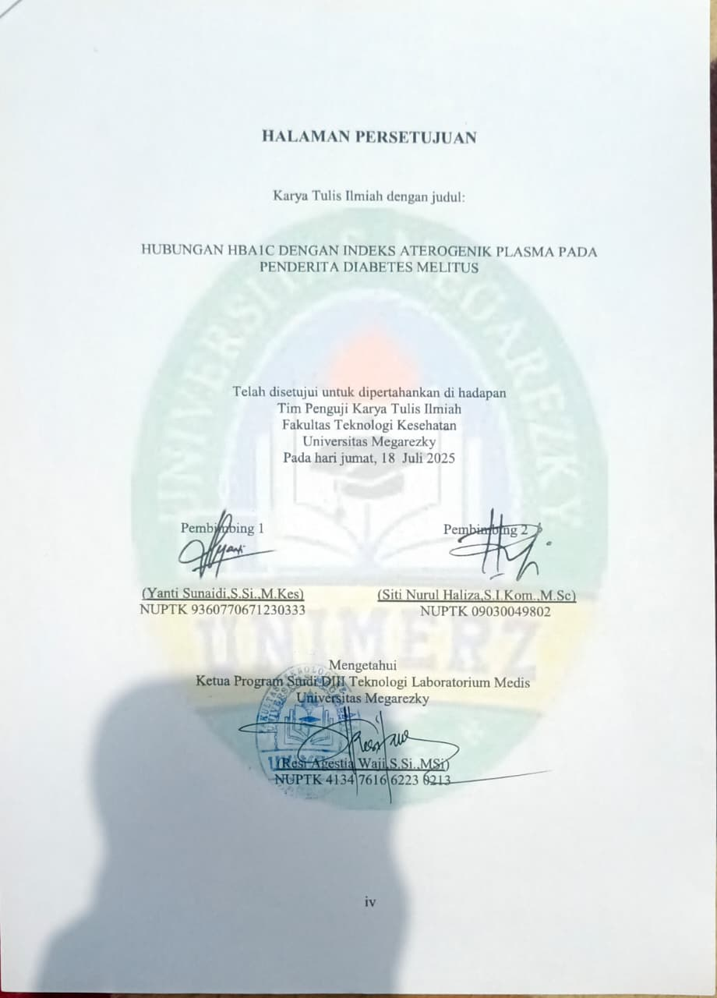
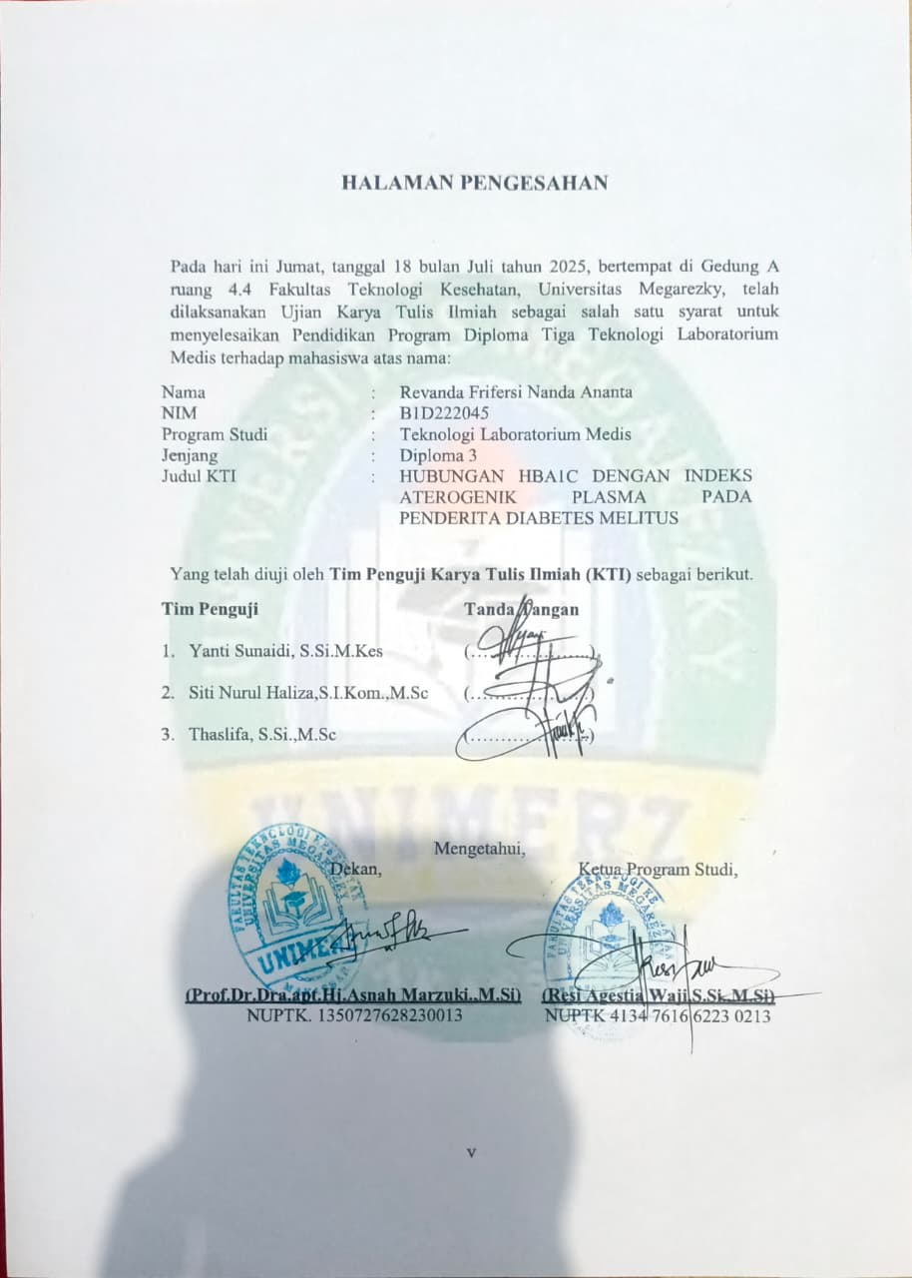

CURRICULUM VITAE

Revanda Frifersi Nanda Ananta
B1D222045

Program Studi | : | DIII Teknologi Laboratorium Medis
Alamat | : | Jln. W.R. monginsidi no. 179
Orang Tua
Ayah | : | Abdul Latif Akuba
Ibu | : | Nining Herniwati
Alamat Orang Tua | : | Jln. W.R. monginsidi no. 179
Riwayat Pendidikan
SD | : | SD Negeri 2 Bataraguru
SMP | : | SMP Negeri 2 Baubau
SMA | : | SMKs Kesehatan Baubau
Prinsip Hidup | : | Jika ingin terwujud maka bersujudlah
Pesan dan Kesan | : | Penyelesaian KTI ini adalah bukti dari sebuah perjalanan panjang yang penuh liku. Ada saat-saat di mana hambatan terasa begitu besar, namun semangat untuk menyelesaikan dan dukungan dari orang-orang terkasih selalu menjadi kekuatan. Kesannya adalah bahwa setiap usaha pasti akan membuahkan hasil. Harapan saya, semoga penelitian ini tidak hanya berhenti di lembaran kertas, melainkan dapat menginspirasi atau menjadi dasar bagi penelitian selanjutnya yang lebih bermanfaat.

KATA PENGANTAR
Puji syukur penulis panjatkan ke hadirat Allah Subhanahu Wa Ta’ala karena atas rahmat dan karunia-Nya, penulis dapat menyelesaikan Karya Tulis Ilmiah ini yang berjudul: “Hubungan HbA1c dengan Indeks Aterogenik Pada Pendrita Diabetes Melitus” Penyusunan karya tulis ini merupakan salah satu syarat dalam menyelesaikan program studi DIII Teknologi Laboratorium Medis Universitas Megarezky Makassar. Penulis menyadari bahwa tanpa bimbingan, bantuan, dan dukungan dari berbagai pihak, karya tulis ini tidak akan dapat terselesaikan dengan baik. Dengan penuh rasa hormat dan cinta, penulis menyampaikan ucapan terima kasih yang tak terhingga kepada kedua orang tua tercinta Ayahanda Abdul latif Akuba dan Ibunda Nining Herniwati, yang senantiasa mendoakan, mendampingi, serta memberikan semangat, kasih sayang, dan dukungan moril maupun materil tanpa henti. Tanpa keikhlasan dan doa dari Ayah dan Ibu, penyusunan Karya Tulis Ilmiah ini tidak akan pernah terwujud.
Ucapan terima kasih dan penghargaan yang sebesar-besarnya juga penulis sampaikan kepada:
- Bapak Dr. H. Alimuddin, SH., MH., M.Kn sebagai Pembina Yayasan Pendidikan Islam Mega Rezky Makassar, atas arahan dan pembinaan yang senantiasa menjadi fondasi dalam pengembagan institusi dan mahasiswa.
- Ibu Alm. HJ. Suryani, S.H.,M.H. sebagai Pendiri Yayasan Pendidikan Islam Mega Rezky Makassar, atas dedikasi dan kontribusi luar biasa dalam mendirikan lembaga pendidikan yang menjadi wadah pengembagan ilmu dan karakter.
- Bapak Mochammad Noer Alim Qalby, SH., LLM sebagai Ketua Yayasan Pendidikan Islam Mega Rezky Makassar, atas dukungan dan kebijakan stategis yang memfasilitasi proses pendidikan dan penelitian secara berkelanjutan.
- Bapak Prof. Dr. Anwar Ramli, S.E., M.SI sebagai Rektor Universitas Mega Rezky Makassar, atas motivasi dan arahannya dalam membagun budaya akademik yang unggul dan berdaya saing
- Ibu Prof. Dr. Dra. apt. Hj. Asnah Marzuki, M.Si. sebagai Dekan Fakultas Teknologi Kesehatan, Universitas Megarezky Makassar. Atas kesempatan dan dukungan yang diberikan selama masa studi
- Ibu Resi Agestia Waji, S.Si., M.Si sebagai Ketua Program Studi DIII Teknologi Laboratorium Medis Universitas Megarezky Makassar. Atas bimbingan akademik yang berkelanjutan dan inspiratif
- Ibu Yanti Sunaidi, S.Si., M.Kes selaku pembimbing I yang telah memberikan arahan, saran dan evaluasi dalam penyusunan karya tulis ini dengan penuh kesabaran dan keikhlasan
- Ibu Siti Nurul Haliza,S.I.Kom.,M.Sc selaku pembimbing II yang telah memberikan arahan, saran dan evaluasi dalam penyusunan karya tulis ini dengan penuh kesabaran dan keikhlasan
- Ibu Thaslifa, S.Si., M.Sc sebagai penguji yang telah banyak memberikan masukan dan saran kepada penulis dalam menyelesaikan penyusunan proposal penelitian ini serta selalu memberikan banyak motivasi kepada penulis selama menempuh pendidikan di perkuliahan.
- Ibu Fitriana S.Si.,M. Kes selaku Dosen Pembimbing Akademik (PA) yang telah meluangkan waktunya untuk memberikan arahan dan bimbingan sepanjang semester 1 hingga sekarang kepada penulis.
- Seluruh Dosen dan Staf Akademik Universitas Megarezky, atas ilmu, perhatian, dan pelayanan yang diberikan selama proses studi.
- Kepada bapak direktur RSUP Dr. Tadjuddin Chalid, atas izin, dukungan, dan kerja samanya selama pelaksanaan penelitian.
- Rekan-rekan mahasiswa Program Prodi DIII Teknologi Laboratorium Medis angkatan 2022, terkhusus buat 22 B teman seperjuangan penulis yang tidak dapat disebutkan satu persatu yang telah memberikan bantuan dan kerja samanya yang baik selama penulis mengikuti pendidikan.
- Kepada sahabat-sahabat saya “MM girls” Amanda Lestari, Mila Rahmasari Sangkita, Aisyah Magfirah R, dan Rasti Pattiekon, sebagai keluarga baru yang saya dapatkan selama menjalani pendidikan yang telah memberikan bantuan, dukungan, kebersamaan dalam menyelesaikan pendidikan dan karya tulis ini. Semoga persahabatan kita terjalin selamanya.
- Kepada sahabat saya Nurhayati selaku teman yang saya anggap sebagai saudari saya yang telah membantu dan mendukung serta berbagi suka duka selama menempuh pendidikan perkuliahan.
Penulis menyadari bahwa dalam penulisan karya ilmiah ini masih terdapat banyak kekurangan. Oleh karena itu, kritik dan saran yang bersifat membangun sangat penulis harapkan demi kesempurnaan karya ini di masa mendatang.

Akhir kata, semoga karya ilmiah ini dapat memberikan manfaat bagi pembaca, serta menjadi kontribusi yang berarti dalam pengembangan ilmu pengetahuan.
Makassar, 18 juli 2025

Penulis

ABSTRAK
Revanda Frifersi Nanda Ananta. Hubungan HbA1c dengan indeks aterogenik plasma pada penderita Diabetes Melitus. (dibimbing oleh Yanti Sunaidi dan Siti Nurul Haliza)

Hiperglikemia adalah kondisi kadar glukosa darah yang tinggi pada sirkulasi darah yang merupakan tanda dari penyakit DM. Pada pasien diabetes melitus harus dengan rutin melakukan kontrol glukosa darah, pemeriksaan yang tepat digunakan yaitu pemeriksaan HbA1c. dengan mengusahakan kadar glukosa darah sedekat mungkin dengan normal. Hal ini merupakan salah satu tindakan yang baik untuk mengendalikan komplikasi jangka Panjang salah satunya adalah penyakit kardiovaskular yang disertai dengan dislipidemia. Dislipidemia pada pasien DM ditandai dengan meningkatnya kadar kolesterol total, meningkatnya kadar Low Density Lipoprotein, meningkatnya kadar trigliserida dan menurunnya kadar High Density Lipoprotein . Selain itu, untuk menilai risiko PKV, salah satu indikator yang dapat digunakan adalah Indeks Aterogenik Plasma dengan menggunakan rumus Log Tg/HDL, dimana rasio yang tinggi menunjukkan peningkatan risiko aterosklerosis. Penelitian ini bertujuan untuk mengetahui hubungan antara kadar HbA1c dengan Indeks Aterogenik Plasma pada pasien Diabetes Melitus. Penelitian ini merupakan penelitian kuantitatif analitik dengan pendekatan cross-sectional yang dilaksanakan di RSUP Dr. Tadjuddin Chalid Makassar. Populasi penelitian adalah seluruh pasien DM yang menjalani rawat jalan di poliklinik penyakit dalam. Sebanyak 32 subjek penelitian dipilih menggunakan teknik purposive sampling. Hasil uji korelasi Pearson menunjukkan bahwa tidak terdapat hubungan yang signifikan antara kadar HbA1c dengan IAP (p=0,360).

Kata kunci: Diabetes melitus, HbA1c, indeks aterogenik plasma, penyakit kardiovaskular.

ABSTRACT
Revanda Frifersi Nanda Ananta. The Relationship between HbA1c and the Plasma Atherogenic Index in Patients with Diabetes Mellitus. (supervised by Yanti Sunaidi and Siti Nurul Haliza)

Hyperglycemia is a condition of high blood glucose levels in the blood circulation which is a sign of DM. In patients with diabetes mellitus, blood glucose control must be carried out regularly, the appropriate examination used is the HbA1c examination, by trying to keep blood glucose levels as close to normal as possible. This is one of the good actions to control long-term complications, one of which is cardiovascular disease accompanied by dyslipidemia. Dyslipidemia in DM patients is characterized by increased total cholesterol levels, increased Low Density Lipoprotein levels, increased triglyceride levels and decreased High Density Lipoprotein levels. In addition, to assess the risk of CVD, one indicator that can be used is the Plasma Atherogenic Index using the Log Tg/HDL formula, where a high ratio indicates an increased risk of atherosclerosis. This study aims to determine the relationship between HbA1c levels and the Plasma Atherogenic Index in patients with Diabetes Mellitus. This study is a quantitative analytical study with a cross-sectional approach conducted at Dr. Tadjuddin Chalid General Hospital, Makassar. The study population was all outpatients with diabetes mellitus (DM) at the internal medicine polyclinic. Thirty-two subjects were selected using purposive sampling. Pearson correlation tests showed no significant association between HbA1c levels and IAP (p=0.360).

Keywords: Diabetes mellitus, HbA1c, plasma atherogenic index, cardiovascular disease.

DAFTAR ISI
Halaman
HALAMAN SAMPUL ii
HALAMAN JUDUL iii
HALAMAN PERSETUJUAN iv
HALAMAN PENGESAHAN v
CURRICULUM VITAE vi
KATA PENGANTAR vii
ABSTRAK xi
ABSTRACT xii
DAFTAR ISI xiii
DAFTAR TABEL xvi
DAFTAR GAMBAR xvii
DAFTAR LAMPIRAN xviii
DAFTAR BAGAN xix
DAFTAR SINGKATAN xx
BAB I PENDAHULUAN 1
- Latar Belakang 1
- Rumusan Masalah 6
- Tujuan Penelitian 6
- Manfaat Penelitian 6
BAB II TINJAUAN PUSTAKA 8
- Tinjauan umum Diabetes Melitus 8
- Tinjauan umum Trigliserida 20
- Tinjauan Umum HDL 26
- Tinjauan umum penyakit kardiovaskular 30
- Tinjauan umum indeks aterogenik plasma 34
- Kerangka teori 36
- Kerangka konsep 37
- Hipotesis 37
BAB III METODE PENELITIAN 35
- Jenis Penelitian 35
- Lokasi dan Waktu Penelitian 35
- Populasi dan Sampel 35
- Teknik Pengambilan Sampel 36
- Kriteria Subjek Penelitian 36
- Variabel Penelitian 37
- Definisi Operasional 37
- Prosedur Kerja 39
- Pengumpulan dan Analisis Data 39
- Alur kerja Penelitian 41
BAB IV HASIL DAN PEMBAHASAN 42
- Hasil Penelitian 42
- Pembahasan 49
BAB V KESIMPULAN DAN SARAN 59
- Kesimpulan 59
- Saran 59
DAFTAR PUSTAKA 60
LAMPIRAN 69

DAFTAR TABEL
Halaman
Tabel 2.1 Nilai Rujukan HbA1c 20
Tabel 2.2 klasifikasi trigliserida 21
Tabel 2.3 klasifikasi HDL 27
Tabel 2.4 klasifikasi Indeks aterogenik plasma 34
Tabel 4.1 karakteristik subjek penelitian 42
Tabel 4.2 indeks aterogenik plasma dengan jenis kelamin dan HbA1c 44
Tabel 4.3 indeks aterogenik plasma dengan usia dan lama menderita DM 46
Tabel 4.4 hasil analisis hubungan HbA1c dengan indeks aterogenik plasma 48

DAFTAR GAMBAR
Halaman
Gambar 2.1 Interpretasi benedict 17
Gambar 2.2 interpretasi carik celup urin glukosa 18
Gambar 2.3 metabolisme HDL 28

DAFTAR LAMPIRAN
Lampiran 1. Rekomendasi Izin Penelitian 69
Lampiran 2. Surat Izin Penelitian 70
Lampiran 3. Keterangan Selesai Penelitian 71
Lampiran 4. Surat Keterangan Layak Etik 72
Lampiran 5. Dokumentasi Pengambilan Data Rekam Medis 73
Lampiran 6. Link google drvie master tabel penelitian 74
Lampiran 7. barcode google drvie master tabel penelitian 74
Lampiran 8. Uji normalitas 75
Lampiran 9. Uji korelasi perason 75

DAFTAR BAGAN
Halaman
Bagan 2.4 kerangka teori 36
Bagan 2.5 kerangka konsep 37

DAFTAR SINGKATAN
2-MAG  ADA  CD 4+  CD 8+  ChREBP  DM  DMG  DNL  eNOS  G3P  GDP  GDS  GD2PP  GOD-PAP  GPO  HbA1c  HDL  IAP  IDF  LCAT  LDL  LPL  LDs  MTP  NCEP  NO  oxLDL  PEG  PJK  PKV  SREBP1c  TG  TRLs  TTGO  VLDL | :  :  :  :  :  :  :  :  :  :  :  :  :  :  :  :  :  :  :  :  :  :  :  :  :  :  :  :  :  :  :  :  : | 2-Monoacylglycerol  American Diabetes Association  Cluster of Differentiation 4+  Cluster of Differentiation 8+  Charbohydrate Response Element Binding Protein  Diabetes Melitus  Diabetes Melitus Gestasional  De Novo Lipogenesis  Endhotelial Nitric Oxide Synthase  Gliserol-3-pospat  Glukosa Darah Puasa  Glukosa Darah Sewaktu  Glukosa Darah 2 jam Postprandial  Glukosa Oksidase – Para Aminopenazon  Glukosa Peroxidase  Hemoglobin Adult 1c  High Density Lipoprotein  Indeks Aterogenik Plasma  International Diabetes Federation  Lecitin Cholestrol Acyl Transferase  Low Density Lipoprotein  Lipoprotein Lipase  Lipid Droplets  Microsomal Triglycride Transfer Protein  National Cholestrol Education Program  Nitrit Oksida  Oxidase Low Density Lipoprotein  Polyethylene Glycol  Penyakit Jantung Koroner  Penyakit Kardiovaskular  Sterol Regulatory Element Binding Protein 1c  Trigliserida  Triglyceride-Rich Lipoprotein  Tes Toleransi Glukosa Oral  Very Low Density Lipoprotein

BAB 1
PENDAHULUAN
- Latar Belakang
Hiperglikemia adalah kondisi dimana kadar glukosa darah yang tinggi pada sirkulasi darah yang merupakan tanda dari penyakit diabetes melitus. Hiperglikemia Ini terjadi karena sel beta di pankreas yang rusak mengakibatkan defisiensi insulin atau resistensi insulin sehingga sel tidak dapat menggunakan glukosa (Sholikah et al., 2021).
Di dunia dan kawasan asia Tenggara prevalensi diabetes pada tahun 2021 berturut-turut sebanyak 10,6% dan 8,8%. menurut RISKESDAS tahun 2018, prevalensi diabetes di indonesia sebanyak 10,9%. International Diabetes Federation (IDF) menyatakan bahwa jumlah dan porposi yang menderita diabetes berusia 20-79 tahun di indonesia dan akan meningkat dari tahun ke tahun (Kemenkes, 2023). Provinsi dengan tingkat kejaidan diabetes yang tertinggi ketiga di indonesia adalah provinsi Sulawesi Selatan (Syaipuddin et al., 2023). Menurut data dari Survei Kesehatan Indonesia, prevalensi diabetes melitus di provinsi Sulawesi Selatan sebesar 1,5% dan di kota makassar sebesar 2,1% penduduknya menderita DM pada semua kategori umur (SKI, 2023).
Pada pasien diabetes melitus harus dengan rutin melakukan kontrol glukosa darah, pemeriksaan yang tepat digunakan yaitu pemeriksaan HbA1c. HbA1c merupakan hemoglobin yang terbentuk oleh ikatan non enzimatik glukosa pada sekelompok amino N-terminal dari Hb A rantai beta (Loei et al., 2014). HbA1c adalah parameter pemeriksaan terbaik dan paling akurat untuk memantau kadar glukosa darah pada penderita diabetes melitus selama 3 bulan terakhir, dan dapat menilai risiko terhadap kerusakan jaringan yang terjadi akibat tingginya kadar glukosa dalam darah. Nilai HbA1c terkontrol yaitu < 6,5% dan nilai HbA1c yang tidak terkontrol yaitu ≥ 6,5% (Wibowo et al., 2019).
Pasien DM diklasifikasikan menjadi dua berdasarkan kelompok indeks glikemiknya yang pertama yaitu pasien dengan dengan nilai HbA1c terkontrol. Pada penderita diabetes melitus dengan HbA1c terkontrol akan mencegah terjadinya komplikasi dalam jangka waktu yang lama sedangkan kelompok kedua yaitu kelompok dengan HbA1c tidak terkontrol, pasien dengan HbA1c tidak terkontrol akan mengakibatkan berbagai komplikasi (Mauliddiyah, 2021).
Pada kadar HbA1c yang tidak terkontrol kadar glukosa darah meningkat menyebabkan penumpukan glukosa darah pada dinding pembuluh darah, sehingga terjadi komplikasi makroangiopati diabetes. setelah proses oksidasi, glukosa darah bereaksi dengan protein dinding pembuluh darah, dan menghasilkan AGEs. Advanced Glycosylated Endproducts (AGEs) adalah hasil dari ikatan glukosa dan protein yang berlebihan. Keadaan ini merusak dinding bagian dalam pembuluh darah, menarik kolesterol dan lemak yang jenuh untuk menempel pada dinding, menyebabkan reaksi inflamasi. Dinding pembuluh darah menjadi lebih keras dan kaku karena plak sehingga terjadinya aterosklerosis (Edward et al, 2024).

Aterosklerosis merupakan proses terbentuknya plak yang berdampak pada intima dari arteri yang menyebabkan sindrom koroner akut. Faktor risiko yang mempengaruhi proses ini salah satunya adalah dislipidemia. Dislipidemia menyebabkan kerusakan pada endotel pembuluh darah. Jika kematian endotel terjadi akibat dari oksidasi yang menyebabkan adanya respon inflamasi. Dimana respon angiotensin II menyebabkan gangguan pelebaran pembuluh darah dan memicu terjadinya pembekuan darah dengan melibatkan platelet dan faktor koagulasi. Hal ini menghasilkan respon protektif dimana akan terbentuk lesi fibrofatty dan fibrous, plak aterosklorotik yang dipicu oleh inflamasi. plak yang terbentuk bisa menjadi tidak stabil dan pecah sehingga terjadi penyakit kardiovaskular (Ramadhan Effendi, 2021). Dislipidemia pada pasien DM ditandai oleh tingginya kadar kolesterol total, meningkatnya kadar Low Density Lipoprotein (LDL), meningkatnya kadar trigliserida dan menurunnya kadar High Density Lipoprotein (HDL).
Trigliserida (TG) adalah salah satu jenis lemak yang berasal dari makanan yang kita konsumsi, lemak ini diproduksi dan disimpan oleh tubuh. Fungsi utama kadar trigliserida dalam tubuh yaitu sebagai sumber energi (Nizar & Amelia, 2022). Meskipun trigliserida tidak secara langsung menyebabkan aterogenik, TG tetap merupakan biomarker yang penting untuk mengidentifikasi pasien yang berisiko mengalami penyakit kardiovaskular (PKV). Hal ini disebabkan oleh hubungan TG yang mengandung zat aterogenik dan apo C-III, yang merupakan protein proinflamasi dan proaterogenik yang terdapat dalam semua lipoprotein plasma. Beberapa lipoprotein yang kaya akan trigliserida, yang dikenal sebagai Triglyceride-Rich Lipoproteins (TRLs), seperti VLDL, VLDL remnant, dan chylomicron remnant dan dan dapat memicu aterosklerosis (Fadillah, 2018).
Remnant TRL ini dihasilkan dari hidrolisis parsial oleh Lipoprotein Lipase (LPL) dari TRLs yang berasal dari hati dan usus, yang telah mengambil kolesterol ester dari HDL melalui kolesterol ester transfer protein. Selanjutnya, remnant yang kaya kolesterol ini dapat terakumulasi di endotel dan berinteraksi dengan makrofag untuk membentuk sel busa. Sel busa ini merupakan komponen yang membentuk fatty streak, yang merupakan tahap awal dari pembentukan plak aterosklerosis (Fadillah, 2018).
High Density Lipoprotein (HDL) merupakan salah satu jenis Kolesterol yang berfungsi mengangkut kelebihan Kolesterol dari pembuluh darah kembali ke hati untuk dibuang. Proses ini membantu mencegah pengerasan atau penebalan dinding pembuluh darah atau aterosklerosis (Jirna, 2016). Aterosklerosis adalah suatu kondisi di mana terjadi perubahan pada dinding arteri, yang ditandai oleh akumulasi plak kompleks. Plak ini terdiri dari penumpukan lemak, migrasi sel-sel imun (leukosit), pembentukan sel busa, pergerakan dan pertumbuhan sel otot (miosit), serta pengendapan matriks ekstraseluler seperti kolagen dan kalsium. Kondisi ini disebabkan oleh berbagai faktor dan mekanisme penyakit yang kompleks, bersifat kronis, dan progresif, baik terlokalisasi maupun menyebar. Pada akhirnya, aterosklerosis dapat menimbulkan manifestasi akut atau kronis yang mengakibatkan penebalan dan kekakuan pada pembuluh arteri. (Erizon & Karani, 2020).
Aterosklerosis dapat menyebabkan penyakit kardiovaskular seperti iskemia dan infark jantung, stroke, hipertensi renovaskular, dan penyakit oklusi tungkai bawah tergantung pembuluh darah yang terkena, dalam memprediksi lebih dulu kejadian penyakit kardiovaskular dapat menggunakan indeks aterogenik plasma.
Indeks aterogenik plasma menjadi penanda yang kuat untuk memprediksi risiko penyakit kardiovaskular dan aterosklerosis. Karena indeks aterogenik plasma yang tinggi dapat menyebabkan ukuran partikel Low Density Lipoprotein (LDL) menjadi padat dan mengecil sehingga dapat mengalami oksidasi lebih mudah (M. Ratnasari dkk., 2018). Indeks aterogenik plasma dapat di ukur menggunakan rumus logaritma TG/HDL-C. nilai indeks aterogenik plasma yang disarankan kurang dari 0,11 dinyatakan dengan risiko rendah penyakit kardiovaskular, 0,11 sampai 0,21 dinyatakan mempunyai risiko sedang penyakit kardiovaskular dan jika lebih dari 0,21 dinyatakan risiko tinggi penyakit kardiovaskular (Niroumand et al., 2015).
Berdasarkan penelitian terdahulu yang dilakukan oleh Rizaldi (2022) tentang profil indeks aterogenik pada individu umur dewasa awal sebagai salah satu faktor risiko penyakit kardiovaskular di perumahan Mega Nusa Madani, Daya, Kecamatan Biring Kanaya, Kota Makassar menyatakan bahwa pada umur dewasa awal lebih banyak menunjukkan indeks aterogenik plasma risiko tinggi penyakit kardiovaskular. Serta penelitian yang dilakukan oleh M. Ratnasari dkk (2018) tentang hubungan konsumsi lemak dengan indeks aterogenik plasma pada penderita diabetes melitus tipe 2 di RSD Dr. Soebandi menyatakan bahwa terdapat hubungan yang bermakna, Pada 33 sampelnya menunjukkan hasil indeks aterogenik > 0,21 yang berarti memiliki risiko tinggi penyakit kardiovaskular.
Berdasarkan latar belakang diatas peneliti tertarik untuk mengetahui lebih lanjut hubungan HbA1c dengan indeks aterogenik plasma pada penderita DM karena, HbA1c yang meningkat menunjukkan kontrol glikemik yang tidak baik dan dapat mengakibatkan komplikasi pada penderita diabetes melitus salah satunya adalah risiko penyakit kardiovaskular. Dengan demikian, kontrol glikemik dengan indeks aterogenik plasma sangat penting dilakukan secara rutin pada penderita DM untuk memantau kesehatan jantung dan pembuluh darah dan dapat menjadi biomarker yang baik dalam memprediksi terjadinya PKV pada pasien diabetes melitus dimasa mendatang.

- RUMUSAN MASALAH
Berdasarkan uraian di latar belakang, rumusan masalah penelitian ini adalah "Bagaimana hubungan antara kadar HbA1c dengan indeks aterogenik plasma pada penderita Diabetes Melitus?"

- TUJUAN PENELITIAN
Tujuan dari penelitian ini yaitu untuk mengetahui hubungan indeks aterogenik plasma dengan HbA1c pada penderita diabetes melitus

- MANFAAT PENELITIAN
- Manfaat untuk peneliti
Untuk menambah wawasan dan ilmu pengetahuan bagi peneliti sendiri dalam rangka mengembangkan pengetahuan tentang hubungan HbA1c dengan indeks aterogenik plasma pada penderita diabetes melitus

- Manfaat untuk institusi
Dapat digunakan sebagai kontribusi dalam meningkatkan minat dan kreatifitas mahasiswa lainnya untuk melakukan penelitian terkait

- Manfaat untuk masyarakat
Hasil penelitian ini diharapkan dapat memberi informasi lebih detail kepada masyarakat karena dapat membantu dalam pengelolaan risiko penyakit jantung. Dengan memahami hubungan ini, pasien DM dapat lebih baik mengontrol kadar glukosa dan lipid, sehingga mengurangi komplikasi kardiovaskular

BAB II
TINJAUAN PUSTAKA
- Tinjauan Umum Diabetes Melitus
Diabetes Melitus adalah penyakit metabolik yang terjadi akibat kadar glukosa darah yang tinggi dalam darah yang sering disebut hiperglikemia. Hiperglikemia yang terjadi pada DM disebabkan oleh rusaknya sel beta pankreas sehingga menyebabkan defisiensi insulin atau resistensi insulin sehingga sel tidak dapat menggunakan glukosa. Hiperglikemia yang tidak terkontrol akan mengakibatkan komplikasi, komplikasi yang sering terjadi pada pembuluh darah dan jantung yaitu aterosklerosis, Penyakit jantung koroner (PJK), retinopati, neuropati, dan nefropati. Hal tersebut dapat meningkatkan Tingkat kesakitan dan kematian pada pasien diabetes melitus (Sholikah et al., 2021).
- Epidemiologi diabetes melitus
World Health Oraganization memprediksi peningkatan penderita DM yang ada di Indonesia, yang mulanya pada tahun 2000 terdapat 8,4 juta kejadian, kira-kira pada tahun 2030 akan menjadi sejumlah 21,3 juta kejadian. International Diabetes Federation memprediksi peningkatan jumlah penderita DM yang ada di Indonesia, yang mulanya pada tahun 2014 terdapat 9,1 juta kejadian, pada tahun 2035 akan menjadi sejumlah 14,1 juta kejadian. Meningkatnya jumlah penderita DM pada negara – negara berkembang diakibatkan oleh meningkatnya angka kemakmuran pada negara tersebut mulai menjadi sorotan. Meningkatnya pendapatan perindividu serta berubahnya pola hidup, khususnya pada berbagai kota besar, mengakibatkan terjadinya peningkatan angka kejadian penyakit degeneratif, contohnya penyakit DM. Diabetes melitus adalah satu dari sekian masalah kesehatan yang berakibat pada produktivitas serta mampu membuat terjadinya penurunan pada kualitas sumber daya manusia (Fatmona et al., 2023).
- Etiologi diabetes melitus
Diabetes disebabkan oleh interaksi antara faktor genetik dan lingkungan. Selain itu, kondisi ini juga bisa dipicu oleh masalah pada sekresi atau fungsi insulin, gangguan metabolisme yang memengaruhi produksi insulin, kelainan mitokondria, serta berbagai kondisi lain yang mengganggu kemampuan tubuh mengelola glukosa. Diabetes melitus juga dapat timbul jika ada penyakit pada pankreas eksokrin yang merusak sebagian besar pulau Langerhans .Selain itu, hormon yang berfungsi sebagai antagonis insulin juga dapat berkontribusi pada perkembangan diabetes (Lestari et al., 2021).
- Klasifikasi diabetes melitus
Secara umum, diabetes melitus terbagi menjadi empat kategori utama: diabetes melitus tipe 1, diabetes melitus tipe 2, diabetes melitus gestasional, dan jenis diabetes melitus lainnya. Berdasarkan pernyataan klasifikasi diabetes melitus diatas diantaranya:
- Diabetes melitus tipe 1 adalah gangguan metabolisme yang disebabkan oleh kerusakan sel beta pankreas. Sel-sel ini bertanggung jawab memproduksi insulin, hormon penting untuk menjaga kadar glukosa darah normal. Gejala diabetes melitus tipe 1 mulai terlihat ketika sekitar 90% sel beta pankreas telah rusak. Penyakit ini umumnya berkembang lebih cepat pada anak-anak dan remaja dibandingkan orang dewasa (Marzel, 2020).
- Diabetes melitus tipe 2 ditandai dengan adanya kelainan sekresi insulin maupun kelainan kerja pada insulin (Syamsurizal, 2018). Diabetes melitus tipe 2 adalah diabetes yang menyebabkan tubuh tidak mampu memanfaatkan insulin sehingga terjadi obesitas dan kurangnya aktivitas fisik (Nuraisyah, 2018).
- Diabetes gestasional (DMG) merupakan komplikasi pada kehamilan yang umum terjadi, yang di mana terjadi hiperglikemia spontan berkembang selama masa kehamilan. DMG adalah suatu keadaan di mana tubuh kesulitan memproses glukosa yang berkembang selama masa kehamilan, biasanya pulih setelah melahirkan dengan homeostasis glukosa (Adli, 2021).
- Diabetes melitus tipe lain berhubungan dengan faktor genetik, obat-obatan tertentu, pembedahan yang dapat menyebabkan kerusakan yang kemudian menjadi diabetes. Sering mengonsumsi alkohol juga menyebabkan inflamasi di pankreas, yang akan menyebabkan rusaknya sel-sel beta yang memproduksi insulin (Ilfah, 2021).

- Patofisiologi Diabetes Melitus
Diabetes melitus dapat terjadi akibat penyakit eksokrin pankreas ketika terjadi kerusakan pada sebagian besar pulau langerhans dari pankreas. Pada penderita diabetes melitus tipe 1, proses autoimun telah menghancurkan sel beta pankreas, sehingga insulin tidak dapat diproduksi. Jika konsentrasi glukosa dalam darah cukup tinggi, ginjal tidak akan dapat menyerap kembali semua glukosa yang telah disaring. Akibatnya, muncul dalam urine. Saat glukosa berlebih diekskresikan dalam urine, limbah ini akan disertai dengan ekskreta dan elektrolit yang berlebihan. Kondisi ini disebut diuresis osmotik. Kehilangan cairan yang berlebihan dapat menyebabkan poliuria dan polidipsia (Lestari et al., 2021).
Kekurangan insulin juga dapat mengganggu metabolisme protein dan lemak, yang menyebabkan penurunan berat badan. Jika terjadi kekurangan insulin, kelebihan protein dalam darah yang bersirkulasi tidak akan disimpan di jaringan. Dengan tidak adanya insulin, semua aspek metabolisme lemak akan meningkat pesat. Untuk mencegah kadar glukosa darah meningkat, sel beta pankreas harus meningkatkan jumlah insulin yang disekeresikan. Namun jika kondisi resistensi insulin terus berlanjut dan sel beta tidak mampu lagi memenuhi kebutuhan untuk memproduksi insulin yang semakin banyak, maka kadar glukosa darah akan mulai meningkat karena tidak ada cukup insulin untuk mengangkutnya ke dalam sel. Peningkatan kadar glukosa darah yang berkelanjutan ini merupakan ciri khas dan menjadi awal dari perkembangan DM tipe 2 (Lestari et al., 2021).
Pada diabetes melitus tipe 2 disebabkan oleh disfungsi sel beta pankreas. Penyebab terjadinya diabetes melitus tipe 2 yaitu gagalnya sel-sel sasaran insulin dalam memberikan respon terhadap insulin secara normal. Hal ini sering disebut sebagai resistensi insulin. Resistensi insulin dapat menyebabkan berat badan bertambah drastis, aktivitas fisik yang kurang, serta bertambahnya umur (Fatmona et al., 2023).
Pada penderita diabetes melitus tipe 2 produksi glukosa di hati meningkat tanpa ada yang rusak pada sel beta, secara autoimun. Awal mula diabetes melitus tipe 2 berkembang, disebabkan sel beta memberikan si nyal adanya disfungsi resistensi insulin pada fase pertama. Penanganan yang buruk, dapat menyebabkan terjadinya sel-sel beta pankreas rusak, akan terjadi dengan progresif dan akan terjadi defisiensi insulin, sehingga penderita diabetes melitus tipe 2 membutuhkan suntikkan insulin dari luar (Fatmona et al., 2023).
- Tanda dan gejala diabetes melitus
Menurut Pranata (2020) Diabetes melitus memiliki gejala khas atau yang disebut trias diabetes berupa poliuria, polidipsia, poliphagia dan beberapa tanda dan gejala lain yaitu:
- Poliuria, adalah sering berkemih pada pasien dengan glukosa darah tinggi akan menyebabkan hiperglikemia maka tubuh akan melakukan kompensasi dengan melakukan pengurangan glukosa dengan cara diekskresikan melalui urine terutama pada malam hari.
- Polidipsia, adalah peningkatan rasa haus karena banyaknya volume urine yang keluar maka tubuh akan banyak kekurangan cairan sehingga otak memberi respon untuk rasa haus pada pasien
- Poliphagia, pada penderita diabetes melitus akan sering kali merasa lapar karena glukosa dalam tubuh tidak dapat masuk ke dalam jaringan dan tubuh akan kekurangan nutrisi sehingga jaringan akan mengirim sinyal untuk penambahan glukosa dan otak akan menanggapi dengan respon lapar untuk memenuhi nutrisi dalam tubuh
- Pandangan menjadi kabur ini dapat terjadi karena kadar glukosa darah yang meningkat akan merusak sel saraf yang ada pada retina sehingga pada penderita diabetes melitus penglihatannya menjadi kabur.
- Penurunan berat badan terjadi karena jaringan kekurangan nutrisi. Walaupun pada penderita diabetes melitus mengonsumsi glukosa cukup namun akibat kerusakan sel Langerhans tidak dapat memproduksi insulin maka glukosa yang dikonsumsi tidak dapat masuk ke jaringan
- Fatigue atau kelemahan kondisi ini sering terjadi pada penderita diabetes melitus karena glukosa tidak masuk ke dalam sel.
- Sering terjadi infeksi, akibat hiperglikemia dapat mengganggu leukosit dalam melawan bakteri sehingga menyebabkan terjadinya infeksi.
- Penyembuhan luka lambat, karena kadar glukosa darah yang meningkat mampu merusak lapisan endotel pada vaskular, sehingga sirkulasi darah yang menuju ke area luka terhambat menyebabkan luka lama untuk sembuh.
- Pada area lipatan seperti ketiak maupun leher warna kulit akan menghitam atau menggelap.
- Pemeriksaan laboratorium diabetes melitus
Pemeriksaan penunjang untuk mendiagnosis penyakit diabetes melitus dapat dilakukan pemeriksaan laboratorium seperti glukosa darah sewaktu, glukosa darah puasa, glukosa darah 2 jam postprandial, Tes toleransi glukosa oral. Selain itu, terdapat pemeriksaan reduksi urin, carik celup urin dan pemeriksaan HbA1c.
- Pemeriksaan Glukosa Darah Sewaktu (GDS)
Pemeriksaan Glukosa Darah Sewaktu Merupakan uji kadar glukosa yang dapat dilakukan sewaktu-waktu, tanpa harus puasa karbohidrat terlebih dahulu atau mempertimbangkan asupan makanan terakhir. Tes glukosa darah sewaktu biasanya digunakan sebagai tes skrining untuk penyakit Diabetes Mellitus (Alydrus et al, 2018). Nilai rujukan pemeriksaan gula darah sewaktu pada pasien normal kadarnya < 110 mg/dl dan pada pasien diabetes melitus kadar glukosa darah ≥ 200 mg/dl (Putri et al., 2023).
- Pemeriksaan Glukosa Darah Puasa (GDP)
Pada pasien yang melakukan pemeriksaan glukosa darah puasa pasien diwajibkan untuk berpuasa selama 10-12 jam, diperbolehkan mengonsumsi air mineral, tidak melakukan aktivitas fisik selama berpuasa dan pemeriksaan GDP ini dilakukan sebelum pasien beraktivitas fisik berat dan jika pasien diabetes melitus yang rutin mengonsumsi obat diabetes akan dihentikan sementara dengan izin dokter sampai pengambilan darah selesai (Nugraha et al., 2021). Kadar glukosa ini dapat menunjukan keadaan keseimbangan glukosa secara keseluruhan atau homeostatis glukosa dan pengukuran rutin sebaiknya di lakukan pada sampel glukosa puasa (Alydrus et al, 2018). Nilai rujukan pemeriksaan glukosa darah puasa yaitu pada pasien normal kadar glukosa darah < 100 mg/dl, dan dikatakan diabetes melitus Ketika kadar GDP > 125 mg/dl (Anggraini et al., 2020).
- Pemeriksaan Glukosa Darah 2 jam PostPrandial (GD2PP)
Glukosa 2 jam post prandial merupakan jenis pemeriksaan glukosa dimana sample darah diambil 2 jam setelah makan atau pemberian glukosa. Tes gula darah 2 jam post prandrial biasanya dilakukan untuk menguji respon metabolik terhadap pemberian karbohidrat 2 jam setelah makan. Kadar glukosa 2 jam post pandrial normal adalah kurang dari 140mg/dl. Jika kadar glukosa kurang dari 140mg/dl 2 jam setelah makan, maka kadar glukosa tersebut sudah kembali ke kadar sesudah kenaikan awal yang berarti bahwa pasien tersebut mempunyai mekanisme pembuangan glukosa yang normal. Sebaliknya, apabila kadar glukosa 2 jam post prandrial setelah makan masih tetap tinggi, maka dapat disimpulkan adanya gangguan metabolisme pembuangan glukosa (Alydrus et al, 2018). Nilai normal GD2PP adalah > 140 dan dinyatakan sebagai diabetes melitus jika kadar GD2PP > 200 mg/dl (R et al., 2024).

- Pemeriksaan Tes Toleransi Glukosa Oral (TTGO)
Tes toleransi glukosa oral dilakukan untuk pemeriksaan glukosa apabila ditemukan keraguan hasil glukosa darah. Pemeriksaan dapat dilakukan dengan cara pemberian karbohidrat kepada pasien. Namun sebelum pemberian karbohidrat kepada pasien, ada hal yang harus diperhatikan, seperti keadaan status gizi yang normal, tidak sedang mengkonsumsi salisilat, diuretik, anti kejang steroid, atau kontrasepsi oral, tidak merokok, dan tidak makan dan minum apapun selain air selama 12 jam sebelum pemeriksaan (Laela Nur Alydrus, 2018). Nilai rujukan pemeriksaan TTGO dikatakan normal jika kadarnya <140 mg/dl dan tidak normal jika kadarnya ≥ 140 mg/dl (Setia et al., 2021).
Pemeriksaan glukosa darah sewaktu, glukosa darah puasa, glukosa darah 2 jam postprandial, tes toleransi glukosa oral dapat menggunakan alat Glukometer (Point of Care Test). Alat meter glukosa adalah alat yang digunakan untuk mengukur kadar glukosa darah total berdasarkan deteksi elektrokimia dengan dilapisi enzim glucose oxsidase pada strip membrane. Dengan prinsip yaitu strip test diletakkan pada alat, ketika darah diteteskan pada zona reaksi tes strip, katalisator glukosa akan mereduksi glukosa dalam darah. Intensitas yang terbentuk dari elektron dalam strip setara dengan konsentrasi glukosa dalam darah.
Cara strip memiliki kelebihan hasil pemeriksaan dapat segera diketahui, hanya butuh sampel sedikit, tidak membutuhkan reagen khusus, praktis dan mudah dipergunakan jadi dapat dilakukan oleh siapa saja tanpa butuh keahlian khusus. Kekurangannya adalah akurasinya belum diketahui, dan memiliki keterbatasan yang dipengaruhi oleh kadar hematokrit, interfensi zat lain (Vitamin C, lipid, bilirubin dan hemoglobin), suhu, volume sampel yang kurang, dan strip bukan untuk menegakkan diagnosa klinis melainkan hanya untuk pemantauan kadar glukosa. Selain menggunakan alat glukometer dapat juga menggunakan alat spektrofotometer, yaitu sebagai berikut
Metode pemeriksaan glukosa menggunakan spektrofotometer adalah enzimatik atau GOD-PAP (Glukosa Oksidase – Para Aminofenazon) endpoint dengan prinsip adalah glukosa kit menggunakan dasar metode trinder yang klasik dengan enzim Glucose Oxidase, peroxidase, 4- Aminoantipyrine dan phenol (GOD-PAP), dengan reaksi:
D-Glukosa + O₂ + H₂O GOD D-glutamate + H₂O₂
H₂O₂ + 4-Aminoantipyrine+phenol POD H₂O+quinoneimine
Reaksi GOD-PAP (Glukosa Oksidse – Para Aminofenazon)
Stabilitas dan sampel pemeriksaan glukosa darah menggunakan metode GOD-PAP yaitu serum atau plasma (EDTA dan heparin) yang tidak mengalami hemolisis. Sangat penting untuk segera memisahkan serum dari sel darah, karena jika tidak, akan memengaruhi hasil. Setelah dipisahkan, glukosa dalam serum dan plasma tetap stabil selama 24 jam jika disimpan pada suhu 2-8°C. Dan interferensi atau gangguan dari pemeriksaan laboratorium glukosa darah menggunakan metode enzimatik/GOD-PAP, endpoint yaitu linieritas: 500 mg/dl, bilirubin sampai 10 mg/dl tidak mempengaruhi hasil pemeriksaan, asam askorbat dalam jumlah yang banyak dapat merendahkan hasil pemeriksaan, Serum perlu segera dipisahkan dari sel darah karena penundaan akan menyebabkan penurunan kadar glukosa sekitar 7% setiap jam.
- Pemeriksaan urin
Urin adalah hasil dari metabolisme tubuh yang telah di ekskresikan oleh ginjal, urinalisis merupakan pemeriksaan urin secara kimia, mikroskopis maupun fisik. Jenis urin pada pemeriksaan laboratorium ada beberapa macam diantaranya:
urin sewaktu adalah urin yang diekskresikan pada waktu yang tidak perlu ditentukan secara khusus, urine sewaktu ini dapat digunakan untuk pemeriksaan tanpa prosedur khusus (Yusrina et al., 2023),
urin pagi adalah urine yang lebih pekat dan pertama kali dikeluarkan setelah bangun tidur, urine pagi biasanya dilakukan untuk pemeriksaan HCG untuk ibu hamil, pemeriksaan sedimen urin, pemeriksaan berat jenis urin dan pemeriksaan protein urin (Kurniawan, 2014),
urin postprandial sampel urin ini didapatkan setelah makan 90 menit sampai 3 jam, urin ini biasanya digunakan untuk pemeriksaan glucosuria (Kurniawan, 2014).
Pemeriksaan urin pada diabetes melitus terbagi menjadi dua pemeriksaan yang pertama yaitu reduksi urin dan pemeriksaan carik celup urin. Menurut Kurniawan (2014) Pemeriksaan reduksi urin sebagai berikut:
Pemeriksaan urin menggunakan Metode benedict dengan prinsip Zat pereduksi yang ditemukan dalam urin memiliki kemampuan untuk mereduksi ion logam tertentu, seperti tembaga (Cu), Bismut (Bi), merkuri (Hg), dan Besi (Fe), ketika berada dalam larutan basa. Dalam tes Benedict, glukosa dan zat pereduksi lainnya yang ada di urin akan bereaksi dengan kupri sulfat yang awalnya berwarna biru. Reaksi ini menyebabkan reduksi kupri sulfat menjadi endapan kupro oksida, yang menghasilkan perubahan warna menjadi merah dalam kondisi alkali. Adapun interpretasi hasil pemeriksaan glukosa urin metode benedict yaitu Negatif: berwarna biru jernih atau sedikit kehijauan dan agak keruh, Positif 1: berwarna hijau kekuningan dan keruh mengandung 0,5 sampai 1% glukosa, Positif 2: berwarna kuning keruh mengandung 1 sampai 1,5% glukosa, positif 3: berwarna jingga atau seperti lumpur dan keruh mengandung 2 sampai 3,5% glukosa dan positif 4: berwarna merah bata mengandung lebih 3,5% glukosa
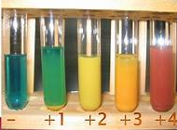

Gambar 2.1 interpretasi benedict
Sumber : (Kurniawan, 2014)
Pemeriksaan kedua yaitu carik celup urin. Menurut Strasinger, (2014) pemeriksaan carik celup urin terbagi menjadi beberapa parameter tetapi parameter yang digunakan pada pemeriksaan diabetes melitus adalah parameter glukosa. berikut prinsip glukosa menggunakan metode carik celup yaitu strip reagen ini menggunakan metode pengujian glukosa oksidase dengan campuran glukosa oksidase, peroksidase, kromogen dan buffer untuk menghasilkan rangkap reaksi enzim secara berurutan. Reaksi menggunakan enzim glukosa oksidase untuk pembentukan asam glukonat reaksi ini menghasilkan hidrogen peroksida dari oksidasi glukosa. Selanjutnya, enzim kedua (peroksidase) akan mempercepat (mengatalisis) reaksi antara hidrogen peroksida dengan kromogen tetramenthylbenzidine untuk membentuk kompleks warna hijau. Reaksi postif ditandai oleh perubahan warna dari kuning ke hijau.
Interferensi reagen strip glukosa dapat menyebabkan positif palsu yaitu terkontaminasi oleh zat pengoksidasi, deterjen dan menyebabkan negatif palsu jika kadar asam askorbat meningkat, kadar keton meningkat, berat jenis meningkat, suhu rendah, dan spesimen yang tidak diawetkan dengan benar.
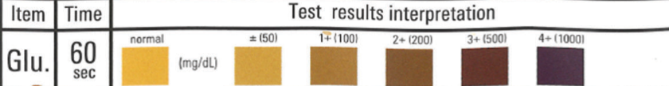
Gambar 2.2 Interpretasi carik celup urin glukosa
Sumber : (Pighi et al., 2024)

- Pemeriksaan HbA1c
Pemeriksaan HbA1c adalah salah satu pemeriksaan laboratorium yang dianjurkan oleh American Diabetes Association (ADA) sebagai pemeriksaan penunjang diabetes melitus adalah Hemoglobin Adult 1C atau yang disingkat dengan HbA1c (Sartika & Hestiani, 2019). HbA1c memberikan kontrol glikemik yang baik untuk mengontrol kadar glukosa darah dalam tubuh pasien diabetes melitus selama 3 bulan. HbA1c adalah hemoglobin A yang mengalami reaksi enzimatik terglikosilasi pada 1 dan 2 terminal N-valin rantai beta hemoglobin (Amalia et al., 2024).
Pemeriksaan HbA1c menggunakan Metode Turbidimetric Immunoassay dengan prinsip yaitu Metode ini memanfaatkan interaksi antigen dan antibodi untuk menentukan kadar HbA1c secara langsung dalam darah lengkap. Hemoglobin total dan HbA1c memiliki laju absorpsi nonspesifik yang sama terhadap partikel lateks. Jumlah aglutinasi sebanding dengan jumlah HbA1c yang terserap pada permukaan partikel lateks. Jumlah aglutinasi diukur sebagai absorbansi. Nilai HbA1c diperoleh dari kurva kalibrasi.
Stabilitas sampel pemeriksaan HbA1c yaitu semua reagen stabil selama 24 bulan, jangan gunakan reagen yang sudah kedaluwarsa, R1 dan R2 stabil selama 4 minggu setelah dibuka ketika disimpan pada suhu 2-8°C dan kalibrator/kontrol Liofilisasi stabil selama 7 hari setelah rekonstitusi. Dan interferensi pemeriksaan HbA1c yaitu: lipemia (Intralipid 14mg/dl): tidak ada gangguan, bilirubin < 20 mg/dl : tidak ada gangguan
Tabel 2.1 Nilai Rujukan HbA1c
Nilai rujukan | Keterangan
≤ 6,5 % | HbA1c terkontrol
> 6,5 % | HbA1c tidak terkontrol
Sumber : (Wibowo et al., 2019)
Pada pasien diabetes melitus perlu dilakukan kontrol glukosa darah secara rutin untuk menghindari terjadinya komplikasi seperti penyakit kardiovaskular. Penyakit kardiovaskular disebabkan oleh dislipidemia, dislipidemia merupakan kondisi dimana terjadi kelainan pada kadar lemak atau tidak normal. Lipid yang dimaksud adalah meningkatnya kadar kolesterol total, meningkatnya kadar LDL, meningkatnya kadar trigliserida dan menrunnya kadar HDL.

- Tinjauan Umum Trigliserida (TG)
Trigliserida merupakan lemak yang terdapat di berbagai organ tubuh dan terdapat didalam darah. TG terbentuk dari gliserol dan kelebihan lemak yang kita konsumsi. Ketika kita mengonsumsi kalori secara berlebihan, kalori tersebut diubah menjadi trigliserida dan kemudian disimpan di bawah kulit. Akibatnya, peningkatan asupan kalori yang melebihi kebutuhan tubuh akan memicu peningkatan pembentukan trigliserida. (Herman et al., 2019). Kadar trigliserida yang tinggi menjadi faktor risiko pengerasan pembuluh darah karena banyak lipoprotein mengandung trigliserida yang dapat mengangkut lemak dan kolesterol dalam darah (Nizar & Amelia, 2022). Kadar trigliserida yang tinggi akan menimbulkan risiko terjadinya penyakit kardiovaskular misalnya penyakit jantung dan stroke (Supriano dkk, 2021).
Trigliserida dapat terbentuk dari asam lemak, yang kemudian diaktifkan menjadi asil-KoA oleh enzim asil-KoA sintetase, dengan bantuan ATP dan KoA. Jika asupan karbohidrat berlebihan dan tidak seluruhnya digunakan sebagai energi atau disimpan sebagai glikogen, maka kelebihan karbohidrat tersebut akan diubah menjadi trigliserida dan disimpan di jaringan adiposa (lemak). Pembentukan trigliserida sebagian besar terjadi di hati, meskipun sejumlah kecil juga disintesis di jaringan adiposa. Proses ini diawali dengan perubahan karbohidrat menjadi asetil-KoA melalui glikolisis (pemecahan glukosa). Selanjutnya, asetil-KoA diubah menjadi NADPH dan asam lemak maloni-KoA, yang berfungsi sebagai perantara dalam proses polimerisasi (pembentukan rantai panjang).
(F. A. Siregar & Makmur, 2020).
Tabel 2.2 klasifikasi trigliserida (TG)
Nilai rujukan | Keterangan
≤ 150 | Normal
150 - 199 | Batas tinggi
200 - 499 | Tinggi
≥ 500 | Sangat tinggi
Sumber: (Supriano dkk, 2021)
Menurut Nugraha, (2021) dalam darah, kadar trigliserida disimpan dalam bentuk lipoprotein, yang mempunyai fungsi sebagai pengangkut lemak. lipoprotein di kelompokkan menjadi empat kelompok berdasarkan kepadatannya yaitu kilomikron, Very Low Density Lipoprotein, Low Density Lipoprotein dan High Density Lipoprotein
- Kilomikron adalah partikel lipoprotein terbesar dengan diameter antara 75 hingga 1000 nm. Partikel ini sebagian besar tersusun atas trigliserida (85%), sisanya adalah ester kolesterol (3%), fosfolipid (8%), dan kolesterol bebas (2%).
- Very Low Density Lipoprotein (VLDL) mengandung banyak trigliserida dengan diameter 30 sampai 80 nm. Komposisi VLDL yaitu trigliserida 55%, 18% ester kolestrol, 20% fosfolipid dan 5% kolestrol bebas
- Low Density Lipoprotein (LDL) tersusun dari 10% trigliserida, 50% ester kolesterol, 29% fosfolipid, dan 11% kolesterol bebas
- High Density Lipoprotein (HDL), adalah lipoprotein terkecil, dengan diameter antara 5 hingga 12 nm. Partikel HDL tersusun atas 6% trigliserida, 40% ester kolesterol, 46% fosfolipid, dan 7% kolesterol bebas.
- Metabolisme trigliserida
Ketika karbohidrat berlimpah, hati mengubah glukosa menjadi asam lemak, suatu proses yang disebut De Novo Lipogenesis (DNL). Kontrol DNL terutama bersifat transkripsional. Insulin plasma mengaktifkan faktor transkripsi yang terikat membran retikulum endoplasma, Sterol Regulatory Element Binding Protein 1C (SREBP1c), yang N-terminusnya bertranslokasi ke nukleus dan mengatur semua gen dalam jalur biosintesis asam lemak. Penyerapan glukosa plasma berlebih oleh hati mendorong translokasi nukleus Carbohydrate Response Element Binding Protein (ChREBP), faktor transkripsi yang juga mengatur transkripsi sebagian besar gen biosintesis asam lemak ditambah piruvat kinase, yang meningkatkan ketersediaan sitrat untuk sintesis asam lemak (Alves-Bezerra et al 2018).
Di dalam hepatosit, asam lemak akan diubah menjadi gliserol-3-fosfat (G3P) dan kolesterol, yang kemudian membentuk trigliserida (TG) atau ester kolesterol. Lipid netral ini bisa disimpan dalam tetesan Lipid Droplets (LDs) atau dikeluarkan ke aliran darah sebagai partikel VLDL Asam lemak di dalam hati juga dapat digunakan untuk sintesis lipid kompleks lainnya, termasuk fosfolipid. Selama puasa, asam lemak digunakan baik sebagai pasokan energi lokal maupun sebagai substrat untuk produksi badan keton. Secara keseluruhan, metabolisme asam lemak di hati diatur secara ketat oleh beberapa jalur transkripsi dan pensinyalan yang saling terkait yang masih menjadi subjek penyelidikan dan penemuan intensif (Alves-Bezerra et al 2018).
- Penyerapan trigliserida
Trigliserida dicerna dan dihidrolisis oleh lumen oleh lipase pankreas untuk menghasilkan sn-2-monoacylglycerol (2-MAG) dan asam lemak. 2-MAG dan asam lemak rantai panjang diserap oleh sel epitel usus secara efektif, pengangkutan asam lemak rantai panjang dan MAG dalam enterosit terjadi melalui difusi pasif selain itu, transporter juga meningkatkan penyerapan asam lemak rantai panjang, terutama saat konsentrasi asam lemak rantai panjang di lumen rendah. Asam lemak rantai panjang dan 2-MAG kemudian melintasi sitoplasma untuk mencapai membran retikulum endoplasma di enterosit. Protein pengikat asam lemak sitoplasma, seperti protein pengikat asam lemak sitoplasma di usus dan protein pengikat asam lemak sitoplasma dihati, berperan dalam transportasi intraseluler asam lemak rantai panjang (Li et al., 2023).
- Hipertrigliseridemia pada diabetes melitus
Insulin berfungsi sebagai penghambat pelepasan asam lemak bebas, dengan adanya resistensi insulin makan fungsi supresi hilang yang mengakibatkan pelepasan asam lemak bebas didalam sirkulasi meningkat. Peningkatan asam lemak bebas ini akan dibawa melalui aliran darah menuju hati dan otot. peningkatan asam lemak bebas di hati akan merangsang hati untuk memproduksi dan melepaskan VLDL. Peningkatan VLDL ini, yang berfungsi sebagai pengangkut utama trigliserida, mengindikasikan adanya resistensi insulin (Rosandi, 2021).
Dihati insulin akan menghambat proses transkripsi Microsomal Triglycride Transfer Protein (MTP). MTP sendiri berperan penting dalam memindahkan trigliserida ke apolipoprotein B yang baru terbentuk, yaitu protein permukaan utama VLDL. Meskipun kecepatan produksi apoB tidak berubah, peningkatan produksi asam lemak bebas akan menyebabkan peningkatan produksi VLDL (Rosandi, 2021).
- Pemeriksaan trigliserida
Metode enzimatik pertama kali diperkenalkan oleh Bucolo dan David pada tahun 1973 metode ini, kemudian pada tahun 1979 kemudian diubah menjadi tes reaksi warna (kolorimetri) oleh Megraw yang kemudian dimodifikasi lagi menjadi metode reaksi warna trinder yang mempunyai sifat reaksi warna cepat, linear dan endpoint.
Pemeriksaan trigliserida menggunakan Metode GPO-enzimatik dengan prinsip yaitu Trigliserida akan dipecah (hidrolisis) oleh enzim lipase menjadi asam lemak dan gliserol. Selanjutnya, gliserol mengalami fosforilasi oleh ATP menjadi gliserol-3-fosfat, yang kemudian diubah oleh GPO menjadi Dihidroxy Acetone Phosphat (DAP) dan H₂O₂. H₂O₂ dengan TBHB, dikatalis menjadi quinoneimine berwarna merah.
Trigliserida lipase Gliserol + Asam lemak bebas
Gliserol + ATP GK Gliserol-1-fosfat + ADP
Gliserol-1-fosfat GPO DAP + H₂O₂
+O₂
H₂O₂ + 4-AA+4- peroxidase Kuinonimin + HCL+
Klorofenol 2H₂O (berwarna merah)
Stabilitas dan sampel yang digunakan pada pemeriksaan trigliserida metode GPO enzimatik adalah serum atau plasma heparin yang tidak hemolisis, tidak dapat menggunakan plasma citrat dan oksalat/fluoride. Pengambilan sampel dilakukan setelah pasien berpuasa selama 12 jam. TG dalam serum stabil selama beberapa hari pada suhu 2-8ºC. Dan interferensi atau gangguan pada pemeriksaan trigliserida metode GPO-Enzimatik adalah: linieritas :1000 mg/dl, jangan membiarkan sampel pada suhu ruang terlalu lama, karena fosfolipid serum akan terhidrolisis dan melepaskan gliserol akan terbaca pada pemeriksaan sehingga menyebabkan trigliserinda tinggi palsu, gliserol yang terdapat pada karet tutup tabung reaksi, hemolisis dan bilirubin tinggi dapat meningkatkan kada pengujian palsu, sisa detergen pada tabung dapat ikut bereaksi dan mempengaruhi tes.

- Tinjauan umum High Density Lipoprotein (HDL)
High Density Lipoprotein (HDL) bekerja membersihkan kolesterol yang berlebihan dari pembuluh darah dengan mengangkutnya dan kembalikan ke hepar (Supriano dkk, 2021). Aterosklerosis dapat terjadi akibat penumpukan kadar LDL pada endotel pembuluh darah sehingga dengan adanya HDL akan dapat membersihkan kolesterol jahat yang ada di pembuluh darah. Fungsi HDL selain untuk mengangkut kadar LDL yang berlebih dapat juga menyebabkan membesarnya pembuluh darah karena meningkatnya produksi Nitric Oxide (Rafsanjani et al., 2019).
Kadar High Density Lipoprotein tidak boleh kurang dari 40 mg/dl dan harus lebih 25% dari kolesterol total. Kadar High Density Lipoprotein yang rendah lebih berisiko terkena penyakit kardiovaskular dibandingkan dengan merokok, jenis kelamin, tekanan darah, dan kolesterol total. Kadar HDL yang dianjurkan oleh National Cholestrol Education Program (NCEP) adalah 40-60 mg/dl untuk menurunkan kadar risiko penyakit kardiovaskular (Pertiwi & Noer, 2014).
Tabel 2.3 klasifikasi High Density Lipoprotein (HDL)
Nilai Rujukan | Keterangan
< 40 mg/dl | Level rendah (Risiko tinggi)
40-60 mg/dl | Level sedang (perbatasan)
≥ 60 mg/dl | Level Tinggi (optimal)
Sumber:(Nugraha, 2021)
- Metabolisme High Density Lipoprotein (HDL)
Metabolisme HDL dimulai dengan sintesis di hati dan empedu, di hati kolesterol dikeluarkan secara langsung ke empedu. Kolesterol yang berada di sel-sel perifer akan diangkut kembali ke hati dan usus melalui proses yang disebut transport kolesterol balik, dengan bantuan HDL. Partikel HDL yang baru terbentuk (HDL nascent) ini diproduksi di usus dan hati. HDL akan dilepaskan dalam bentuk partikel kecil yang rendah kolesterol, berbentuk pipih, dan mengandung apolipoprotein A1, apolipoprotein C, serta apolipoprotein E.
Lipoprotein HDL yang baru terbentuk ini akan mengambil kolesterol dari makrofag, dengan cara kolesterol yang berada didalam makrofag akan dibawah oleh transporter adenosisne triphospat-binding cassette A1-A ke permukaan membran makrofag. Dalam proses ini akan menghasilkan HDL berbentuk cakram dan mendapatkan kolesterol tambahan dari perifer yaitu kolesterol bebas yang tidak terikat oleh asam lemak, didalam HDL kolesterol diesterifikasi menjadi kolesterol ester oleh Lecitin Cholestrol Acyl Transferase (LCAT).
Didalam plasma lipoprotein HDL akan mengalami perubahan yang dilakukan oleh protein transfer lipid dan lipase. Protein transfer fosfolipid akan memberikan pengaruh pada perpindahan fosfolipid dari lipoprotein lain ke HDL (Jim, 2014).
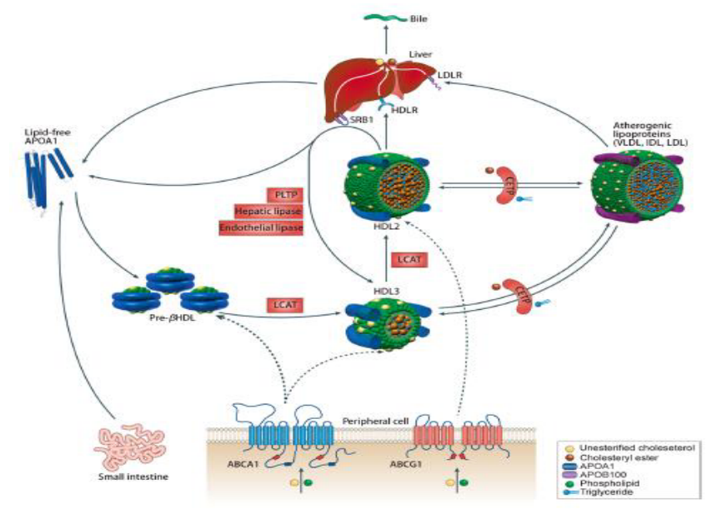
Gambar 2.3 Metabolisme HDL
Sumber : (Erizon & Karani, 2020)
- Diabetes melitus menyebabkan menurunnya High Density Lipoprotein
Kadar glukosa darah mempunyai peran dalam mempengaruhi kadar HDL yaitu dengan terjadinya perubahan metabolisme lemak akibat resistensi insulin. Resistensi insulin dapat menyebabkan perubahan pada metabolisme lemak. yang kemudian mempercepat pemecahan trigliserida (lipolisis) dan menghasilkan kelebihan asam lemak bebas. Asam lemak bebas ini kemudian diubah kembali menjadi trigliserida di hati dan menjadi bagian dari VLDL, sehingga menghasilkan VLDL yang kaya akan trigliserida. VLDL ini kemudian bertukar dengan kolesterol ester dari HDL, menghasilkan HDL yang kaya trigliserida tetapi rendah kolesterol ester. Bentuk kolesterol HDL ini lebih mudah dikatabolisme oleh ginjal, yang mengakibatkan penurunan jumlah HDL dalam serum (Rizqy et al., 2021).
- Pemeriksaan High Density Lipoprotein (HDL)
Metode yang pertama digunakan untuk pemeriksaan kolesterol HDL ini adalah metode yang menggunakan sampel serum yang disentrifus, walaupun metode ini beberapa kali mengalami modifikasi tapi masih tetap digunakan karena kecepatan, ketepatan waktu pemeriksaan dan biaya pemeriksaan. Elektroforesis beberapa kali digunakan untuk mengukur dan memisahkan lipoprotein secara kualitatif. Reagen pengendap adalah Poly Anion dan Divalent Cation dengan reaksi mengendapkan LDL dengan HDL pada supernatannya,
Metode: presipitasi Trinder PEG, endpoint dengan Prinsip yaitu Saat Polyethylene Glycol (PEG) ditambahkan ke sampel, kilomikron, VLDL, dan LDL akan mengendap. Setelah disentrifugasi, hanya HDL yang tersisa dalam cairan bagian atas (supernatan), dan kadar kolesterolnya kemudian ditentukan menggunakan metode enzimatik. Metode presipitasi Trinder PEG ini menjamin stabilitas dan kesesuaian sampel yang digunakan untuk pemeriksaan HDL. endpoint adalah serum yang tidak hemolisis dan cepat dipisahkan dari sel darah merah, sebelum pengambilan sampel pasien harus berpuasa selama 12-14 jam.
stabilitas sampel pemeriksaan HDL yaitu HDL dalam serum stabil selama 7 hari pada suhu 2-8ºC atau 3 bulan dalam keadaan beku. Adapun interferensi atau gangguan dari metode presipitasi trinder PEG, endpoint yaitu: sampel yang hemolisis dan ikterik akan memberikan hasil tinggi palsu, dan asam askorbat dapat menghambat reaksi enzimatik pemeriksaan kolesterol
Peningkatan kadar trigliserida dan penurunan kadar HDL dapat meningkatkan risiko penyakit kardiovaskular yang diakibatkan oleh aterosklerosis. Aterosklerosis adalah kondisi di mana dinding arteri mengalami kerusakan, khususnya pada lapisan tunika intima dan tunika media. Ini terjadi karena kadar kolesterol yang tinggi, menyebabkan penumpukan kolesterol di dalam pembuluh darah. Penumpukan ini kemudian membentuk plak yang merusak pembuluh darah. Jika plak tersebut terbentuk di arteri, akan terjadi pengerasan dan penyempitan saluran arteri (lumen). Hal ini mengurangi aliran darah ke otot jantung, dan pada akhirnya memicu penyakit kardiovaskular (Meidayanti, 2021).

- Tinjauan Umum Penyakit Kardiovaskular
- penyakit kardiovaskular (PKV)
Penyakit kardiovaskular adalah gangguan yang memengaruhi fungsi jantung dan pembuluh darah. Penyakit ini merupakan penyakit kematian terbesar di dunia. Lebih dari 30% atau 17,9 juta penduduk di dunia meninggal akibat PKV dan 75% kematian terjadi di negara berkembang termasuk Indonesia. Penyakit PKV ini meliputi penyakit jantung koroner, stroke, hipertensi dan lain sebagainya. Ada dua jenis faktor risiko PKV yaitu Faktor yang dapat dikendalikan, seperti stres, dislipidemia, diabetes melitus, tekanan darah tinggi, kurangnya aktivitas fisik, dan merokok. Faktor yang tidak dapat dikendalikan, meliputi keturunan, usia, jenis kelamin, dan kelebihan berat badan atau obesitas (Nurrahma et al., 2021).
Berdasarkan pernyataan terkait faktor-faktor penyakit kardiovaskular diatas diantaranya:
- Stres, dapat meningkatkan tekanan darah sehingga dapat meningkatkan hormon yang dapat menyempitkan pembuluh darah (Hidayati et al., 2022). seseorang dengan stres yang terlalu tinggi dapat menyebabkan penyakit kardiovaskular (Yadi et al., 2016).
- Dislipidemia adalah kelainan metabolisme lipid berupa meningkatnya kadar trigliserida, kadar LDL, kadar kolesterol total dan menurunnya kadar HDL. Hal ini dapat menyebabkan pengerasan pada vaskular atau yang disebut dengan aterosklerosis yang terjadi akibat kadar kolesterol LDL dan HDL tidak normal. Kadar kolesterol yang tidak normal secara terus-menerus akan mengakibatkan pengendapan kolesterol sehingga dapat menimbulkan risiko terjadinya PKV (Saragih, 2020).
- Diabetes melitus, individu yang mempunyai penyakit DM akan mempunyai risiko PKV karena kadar glukosa yang meningkat dan tidak terkontrol akan mengakibatkan komplikasi makrovaskular pada penderita DM salah satunya yaitu penyakit kardiovaskular
- Hipertensi atau tekanan darah tinggi, individu yang mempunyai penyakit hipertensi akan memiliki dampak jangka Panjang yang akan menyebabkan rusaknya pembuluh darah arteri, salah satu penyebab pengerasan pembuluh darah adalah menumpuknya lemak pada dinding sehingga dapat mempersempit lumen pembuluh darah dan berujuk pada penyakit kardiovaskular (Syntya, 2021).
- Kurangnya aktivitas fisik, dapat menimbulkan menumpuknya lemak dalam tubuh jika hal ini terjadi terus menerus maka akan menyebabkan pola hidup yang tidak sehat sehingga dapat menimbulkan faktor risiko penyakit tidak menular salah satunya PKV (Mulyaningsih et al., 2023).
- Merokok dalam asap rokok terkandung nikotin yang membuat hormon adrenalin meningkat sehingga membuat kadar HDL dalam tubuh menurun dan akan menimbulkan aterosklerosis yang dapat mengakibatkan PKV (Fadlillah et al., 2019) .
- Usia, merupakan faktor utama yang paling berpengaruh pada kejadian PKV karena secara umum semakin bertambahnya usia maka secara fisiologis akan terjadi perubahan pada jantung sehingga pada lansia maka semakin tinggi terkena PKV (Fadlillah et al., 2019).
- Jenis kelamin, pada wanita kejadian PKV akan lebih rendah dibandingkan dengan laki-laki karena pada wanita terdapat hormon esterogen. Hormon esterogen mempunyai peran dalam pembentukan kadar HDL (Fadlillah et al., 2019).
- obesitas, merupakan salah satu penyebab PKV yaitu penyakit jantung koroner. Obesitas adalah keadaan dimana kerja kardiovaskular terbebani Sebagian besar individu yang obesitas lebih sedikit mempunyai lemak perifer dan lebih banyak lemak intra abdomen (Fadlillah et al., 2019)
Penyakit kardiovaskular merupakan penyakit penyebab kesakitan dan kematian yang paling sering terjadi pada penderita diabetes melitus dibandingkan dengan yang tidak didiagnosis diabetes melitus, Sebagian besar penyakit kardiovaskular pada penderita diabetes melitus disebabkan oleh serangan jantung dan meningkatnya risiko stroke (Leon, 2015). Penyakit kardiovaskular disebabkan karena terjadinya aterosklerosis yang ditandai dengan adanya dislipidemia pada penderita DM . Dislipidemia adalah salah satu kondisi dengan adanya peningkatan pada trigliserida, kadar LDL mengecil dan memadat maupun penurunan kadar HDL. Keadaan ini disertai dengan meningkatnya kadar VLDL yang banyak mengandung trigliserida, oxidized Low Density Lipoprotein (oxLDL) dan apoB (Rosandi, 2021).
PKV adalah gangguan yang memengaruhi fungsi jantung dan pembuluh darah, meliputi kondisi seperti penyakit jantung koroner (PJK), tekanan darah tinggi, dan stroke. Setiap tahun, lebih dari 36 juta orang meninggal akibat penyakit tidak menular, menjadikannya penyebab kematian nomor satu setiap tahunnya. (Martiningsih & Haris, 2019). Kondisi dislipidemia pada penderita DM berhubungan dengan nilai indeks aterogenik yang meningkat karena menjadi penyebab terjadinya aterosklerosis dengan PKV, PKV dapat diukur menggunakan perhitungan indeks aterogenik plasma (Indra, et al 2015).

- Tinjauan Umum Indeks Aterogenik Plasma (IAP)
Indeks aterogenik plasma dianggap sebagai penanda aterogenesistas yang dihitung menggunakan rumus
Indeks aterogenik plasma $=Log$ Trigliserida
HDL
Dengan nilai rujukan normal yang dinyatakan dengan mg/dl yaitu trigliserida > 150 mg/dl dan HDL > 40 mg/dl (Edwards et al., 2017). Trigliserida digunakan oleh tubuh untuk penyediaan energi untuk proses metabolik, trigliserida merupakan lemak dalam makanan yang memiliki peran dalam pengangkutan dan penyimpanan lipid dalam tubuh (Layalial Mukharomah & Apriani Apriani, 2022). Kolesterol HDL merupakan kolesterol baik yang berfungsi untuk mengangkut kelebihan kolesterol dan membawahnya kembali ke hati atau diekskresikan dari dalam tubuh (Anies, 2015).
Tabel 2.4 klasifikasi indeks aterogenik plasma
Nilai Rujukan | Keterangan
< 0,11 | Risiko rendah PKV
0,11 – 0,21 | Risiko sedang PKV
> 0,21 | Risiko tinggi PKV
Sumber: (Niroumand et al., 2015)
Penyakit tidak menular yang tertinggi di dunia adalah penyakit kardiovaskular yang disebabkan oleh dislipidemia. Dislipidemia adalah faktor penyebab terbentuknya aterosklerosis (Ilminova et al., 2015). Penyebab terbentuknya aterosklerosis adalah kolesterol, dan telah dibuktikan bahwa penyebab terbentuknya aterosklerosis dikarenakan kadar LDL kolesterol yang meningkat dalam darah. Jika lipid bertumpuk pada sel otot arteri maka membuat elastisitasnya akan berkurang bahkan menghilang dalam mengatur tekanan darah yang mengakibatkan penyakit kardiovaskular (Naim et al., 2019).
Salah satu biomarker terbaik dalam memprediksi penyakit kardiovaskular yaitu dengan menentukan indeks aterogenik plasma dengan perhitungan log (TG/HDL). Indeks Aterogenik plasma menunjukkan hubungan antara High Density Lipoprotein (HDL) dan lipoprotein aterogenik dan hubungan indeks aterogenik dan ukuran partikel dari berbagai lipoprotein aterogenik maupun tingkat risiko penyakit kardiovaskular (Rizaldi, 2022)

- KERANGKA TEORI
Pasien diabetes melitus

HbA1c tidak terkontrol > 6,5%
HbA1c terkontrol ≤ 6,5%

Gangguan metabolisme lipid

Asam lemak bebas meningkat

LDL
TG
HDL
Kolestrol total
aterosklerosis

Risiko tinggi PKV
Indeks Aterogenik
PKV

Risiko sedang PKV
Log TG/DL
Risiko rendah PKV

2.4 bagan kerangka teori
- HIPOTESIS
Ho | : | Tidak ada hubungan antara HbA1c dengan indeks aterogenik plasma pada penderita diabetes melitus
H1 | : | Ada hubungan antara HbA1c dengan indeks aterogenik plasma pada penderita diabetes melitus

BAB III
METODOLOGI PENELITIAN
- Jenis dan Desain Penelitian
- Jenis Penelitian
Penelitian ini merupakan penelitian kuantitatif analitik yang menggunakan metode cross-sectional study. Ini berarti variabel independen (HbA1c) dan variabel dependen (indeks aterogenik plasma) diukur secara bersamaan dalam satu waktu.

- Lokasi Dan Waktu Penelitian
- Lokasi Penelitian
Lokasi penelitian akan dilaksanakan di RSUP Dr. Tadjuddin Chalid Makassar
- Waktu Penelitian
Waktu penelitian akan dilaksanakan pada bulan Juni 2025

- Populasi dan sampel
- Populasi penelitian
Populasi dalam penelitian ini adalah seluruh penderita diabetes melitus yang dirawat di RSUP Dr. Tadjuddin Chalid Makassar dari November 2022 – November 2024.

- Sampel penelitian
Sampel dalam penelitian adalah data rekam medis penderita diabetes melitus yang memenuhi kriteria penelitian di RSUP DR. Tadjuddin Chalid Makassar sebanyak 32 sampel.

- Teknik pengambilan sampel
Teknik pengambilan sampel yang digunakan adalah purposive sampling. Ini adalah metode non-acak di mana sampel dipilih berdasarkan kriteria tertentu yang telah ditetapkan oleh peneliti.

- Kriteria subjek penelitian
- Kriteria inklusi
- Data rekam medis pemeriksaan HDL dari pasien diabetes melitus
- Data rekam medis pemeriksaan trigliserida dari pasien diabetes melitus
- Data rekam medis pemeriksaan HbA1c yang terkontrol maupun tidak terkontrol dari penderita diabetes melitus
- Data rekam medis dari pasien diabetes melitus yang tidak memiliki komplikasi (penyakit kardiovaskular)
- Kriteria eksklusi
- Data rekam medis yang tidak terbaca jelas (identitas dan hasil pemeriksaan)

- Variabel penelitian
- Variabel bebas
Variabel bebas dalam penelitian ini yaitu HbA1c
- Variabel terikat
Variabel terikat dalam penelitian ini yaitu indeks aterogenik plasma

- Definisi Operasional
- HbA1c adalah parameter terbaik yang digunakan untuk memantau glukosa darah selama 3 bulan pada pasien diabetes melitus menggunakan metode Turbidimetric Imunoassay. Nilai rujukan kadar HbA1c yaitu Normal = <6% dan dinyatakan Diabetes = >6,5%. Data diambil dari hasil rekam medis pemeriksaan HbA1c pasien diabetes melitus RSUP Dr. tadjuddin chalid Makassar
- Trigliserida merupakan lemak yang berasal dari makanan yang kita konsumsi dan sumber energi untuk beraktivitas fisik. Trigliserida termasuk parameter pemeriksaan untuk mengukur indeks aterogenik plasma yang dilakukan pemeriksaan trigliserida menggunakan metode enzimatik kolorimetri. Nilai rujukan kadar trigliserida yaitu Normal = <150 mg/dl, Batas tinggi = 150-199 mg/dl, Tinggi = 200-499 mg/dl, Sangat tinggi = >500 mg/dl. Data diambil dari hasil rekam medis pemeriksaan trigliserida pasien diabetes melitus di RSUP Dr. Tadjuddin chalid Makassar.
- High Density Lipoprotein (HDL) dapat menjaga penumpukan kolesterol di pembuluh arteri, HDL akan membawah kolesterol yang berlebihan ke hati yang selanjutnya hati akan mengurangi kolesterol dari sirkulasi. HDL termasuk salah satu parameter untuk mengukur kadar indeks aterogenik plasma yang dilakukan pemeriksaan HDL menggunakan metode enzimatik kolorimetri. Nilai rujukan kadar HDL yaitu kadar Normal HDL pada laki-laki adalah >40 mg/dl dan kadar Normal HDL pada perempuan adalah >50 mg/dl. Data diambil dari hasil rekam medis pemeriksaan pemeriksaan HDL pasien diabetes melitus di RSUP Dr. Tadjuddin chalid Makassar
- Indeks aterogenik plasma merupakan penanda yang baik untuk mengukur aterosklerosis berdasarkan perhitungan menggunakan rumus log TG/HDL
Nilai rujukan indeks aterogenik plasma yaitu Risiko rendah PKV = < 0,11, Risiko sedang PKV = 0,11-0,21, dan Risiko tinggi PKV = > 021. Hasil perhitungan didapatkan dengan perhitungan nilai trigliserida dan HDL dari data rekam medis pasien diabetes melitus di RSUP Dr. Tadjuddin Chalid Makassar.
- Prosedur kerja
- Pra Analitik
- Izin permohonan diajukan oleh peneliti ke prodi DIII Teknologi Laboratorium Medis Universitas Megarezky untuk proses penyuratan.
- Surat pengantar dari prodi DIII Teknologi Laboratorium Medis kemudian diajukan oleh peneliti ke Fakultas Kesehatan Universitas Megarezky.
- Surat pengantar dari Fakultas Teknologi Kesehatan diajukan oleh peneliti ke Lembaga Penelitian dan Pengabdian Masyarakat (LPPM) Universitas Megarezky.
- Surat pengantar dari Lembaga Penelitian dan Pengabdian Masyarakat (LPPM) Universitas Megarezky kemudian diajukan ke penanaman modal.
- Surat dari penanaman modal diajukan oleh peneliti ke Rumah Sakit Dr. Thajuddin Chalid Makassar.
- Setelah surat diajukan, perizinan meneliti menunggu untuk diterbitkan.
- analitik
- Data rekam medis penderita diabetes melitus dikumpulkan sesuai dengan kriteria sampel penelitian
- Identitas pasien diabetes melitus dicatat
- Hasil pemeriksaan HDL, trigliserida, HbA1c, dan data-data lain yang dibutuhkan dicatat dari pasien diabetes melitus
- Nilai indeks aterogenik plasma dihitung menggunakan rumus :
Nilai indeks aterogenik plasma : Logaritma TG
HDL
- Hasil penelitian diolah, analisis data dilakukan, pembahasan dibuat, dan kesimpulan ditarik.
- Pasca analitik
Analisa data dilakukan

- Pengumpulan dan analisis data
- Pengumpulan data
Data yang dikumpulkan berupa hasil pemeriksaan laboratorium nilai HDL, trigliserida, HbA1c dan data-data lain yang dibutuhkan dari pasien diabetes melitus di RSUP Dr. Tadjuddin Chalid Makassar
- Analisis data
Sebelum melakukan analisis bivariat, dilakukan uji normalitas Shapiro-Wilk dan hasil data tersebut terdistribusi secara normal. Selanjutnya data akan diuji menggunakan uji korelasi Pearson dengan tingkat kepercayaan (p = 0,05) untuk melihat hubungan antara HbA1c dan indeks aterogenik plasma pada penderita diabetes melitus. Data akan disajikan dalam bentuk tabel persentase dan narasi untuk menjelaskan hubungan antara HbA1c dan indeks aterogenik plasma pada penderita diabetes melitus di RSUP Dr. Tadjuddin Chalid Makassar. Jika nilai sig. pada korelasi pearson < 0,05 maka, terdapat hubungan antara variabel yang diteliti. Jika nilai sig. Pada uji korelasi pearson > 0,05 maka, tidak terdapat hubungan antara variabel yang diteliti.
Untuk melihat kekuatan hubungan dapat menggunakan interpretasi koefisian korelasi sebagai berikut: jika nilai interval koefisien 0,00 – 0,199 maka, tingkat hubungan sangat rendah. jika nilai interval koefisien 0,20 – 0,399 maka, tingkat hubungan rendah, jika nilai interval koefisien 0,40 – 0,599 maka, tingkat hubungan sedang. jika nilai interval koefisien 0,60 – 0,799 maka, tingkat hubungan kuat. jika nilai interval koefisien 0,80 – 1,000 maka, tingkat hubungan sangat kuat.
Untuk melihat arah hubungan dapat ditentukan dengan oleh tanda positif (+) ataupun negatif (-) pada kofisiensi korelasi. Jika tanda positif (+) maka, hubungan searah yang berarti ketika satu variabel meningkat, variabel lainnya juga meningkat sedangkan jika tanda negatif (-) maka, hubungan berbanding terbalik yang berarti ketika satu variabel meningkat, variabel lainnya menurun.

- Alur Kerja Penelitian
Pengajuan perizinan

Pengambilan data HbA1c, trigliserida dan HDL
Perhitungan nilai Indeks Aterogenik Plasma
Kesimpulan
Pembahasan
Analisis data
Skrining subjek penelitian
Mengumpulkan data rekam medis pasien DM
BAB IV
HASIL DAN PEMBAHASAN
- Hasil penelitian
Berdasarkan hasil penelitian yang dilakukan di RSUP Dr. Tadjuddin Chalid Makassar, Kecamatan Biringkanaya, Kota Makassar pada tanggal 02 juni - 12 juni 2025, dengan memeriksa indeks aterogenik plasma pada subjek penelitian data rekam medis pada penderita diabetes melitus maka diperoleh hasil sebagai berikut :
- Karakteristik Sampel penelitian
Tabel 4.1 karakteristik sampel penelitian
kategori | Frekuensi (n) | Presentase (%)
Jenis  kelamin :  Laki-laki  Perempuan | 13  19 | 41  59
Total | 32 | 100
Usia (tahun) :  Dewasa (20-44 tahun)  Pra lansia (45-59 tahun)  Lansia (≥ 60 tahun) | 7  18  7 | 22  56  22
Total | 32 | 100
Kadar  HbA1c (%)  Terkontrol ( ≤ 6,5 %)  Tidak Terkontrol (> 6,5%) | 4  28 | 12  88
Total | 32 | 100
Kadar  Trigliserida (mg/dl)  Normal  Tidak Normal | 11  21 | 34  66
7 Total | 32 | 100
Kadar HDL (mg/dl)  Normal  Tidak normal | 1  31 | 3  97
Total | 32 | 100
(Sumber : Data Sekunder, 2025)
Berdasarkan tabel 4.1 karakteristik subjek penelitian menunjukkan bahwa total subjek penelitian sebanyak 32 yang terdiri dari kategori jenis kelamin yaitu laki-laki sebanyak 13 (41%) subjek dan perempuan sebanyak 19 (59%) subjek. Berdasarkan kategori usia, menurut Margaretha et al., (2024) rentang usia dewasa (20-44 tahun), pra lansia (45-59 tahun) dan lansia (≥ 60 tahun). Usia dewasa (20 - 44 tahun) sebanyak 7 (22 %) subjek, kategori usia pra lansia (45-59 tahun) sebanyak 18 (56%) subjek dan kategori usia lansia (≥ 60 tahun) sebanyak 7 (22%) subjek.
Subjek penelitian berdasarkan kategori HbA1c terkontrol (≤ 6,5%) yaitu sebanyak 4 (12%) subjek sedangkan kategori HbA1c tidak terkontrol yaitu sebanyak 28 (88%) subjek. Subjek penelitian berdasarkan kadar trigliserida normal yaitu sebanyak 11 (34%) sedangkan subjek penelitian dengan kadar trigliserida tidak normal yaitu sebanyak 21 (66%) subjek. Dan subjek penelitian berdasarkan kadar HDL yaitu kadar HDL normal sebanyak 1 (3%) subjek, HDL tidak normal sebanyak 31 (97%) subjek.
Tabel 4.2 Indeks Aterogenik plasma berdasarkan Jenis Kelamin dan usia
Indeks aterogenik plasma (IAP) | N (%) | Rata-rata
- Laki-laki  - Risiko rendah PKV  (< 0,11)  - Risiko sedang PKV  (0,11-0,21)  - Risiko tinggi PKV  (> 0,21) | 0 (0)  0 (0)  13 (100) | 0  0  0,84
- Perempuan  - Risiko rendah PKV  (< 0,11)  - Risiko sedang PKV  (0,11-0,21)  - Risiko tinggi PKV  (> 0,21) | 0 (0)  1 (5)  18 (95) | 0  0,19  0,81
- Dewasa ( 20-44 th)  - Risiko rendah PKV  (< 0,11)  - Risiko sedang PKV  (0,11-0,21)  - Risiko tinggi PKV  (> 0,21)  - Pra lansia (45-59 th)  - Risiko rendah PKV  (< 0,11)  - Risiko sedang PKV  (0,11-0,21)  - Risiko tinggi PKV  (> 0,21)  - Lansia (≥ 60 th)  - Risiko rendah PKV  (< 0,11)  - Risiko sedang PKV  (0,11-0,21)  - Risiko tinggi PKV  (> 0,21) | 0 (0)  1 (14)  6 (86)  0 (0)  0 (0)  18 (100)  0 (0)  0 (0)  7 (100) | 0  0,19  0,72  0  0  0,83  0  0  0,90
(Sumber : Data Sekunder, 2025)
Berdasarkan tabel 4.2 menunjukkan bahwa subjek dengan jenis kelamin laki-laki adalah sebanyak 13 subjek. Subjek yang memiliki indeks aterogenik plasma risiko rendah dan indeks aterogenik plasma risiko sedang tidak ditemukan pada subjek, sedangkan indeks aterogenik plasma ris iko tinggi sebanyak 13 (100%) subjek dengan hasil rata-rata 0,84.
Subjek dengan jenis kelamin Perempuan adalah sebanyak 19 subjek. Subjek yang memiliki indeks aterogenik plasma risiko rendah tidak ditemukan pada subjek, subjek yang memiliki indeks aterogenik plasma risiko sedang sebanyak 1 (5%) subjek dengan rata-rata 0,19. Sedangkan subjek dengan indeks aterogenik plasma risiko tinggi sebanyak 18 (95%) subjek dengan hasil rata-rata 0,81.
Subjek dengan usia dewasa (20 - 44 tahun) adalah 7 (100) subjek. Subjek yang memiliki indeks aterogenik plasma risiko rendah PKV tidak ditemukkan, subjek yang memiliki indeks aterogenik risiko plasma sedang sebanyak 1 (14%) subjek dengan hasil rata-rata 0,19. Sedangkan indeks aterogenik plasma risiko tinggi sebanyak 6 (86%) subjek dengan hasil rata-rata 0,72. Subjek dengan usia pra lansia (45-59 tahun) adalah 18 (100%) subjek. Subjek yang memiliki indeks aterogenik plasma risiko rendah PKV dan indeks aterogenik plasma risiko sedang PKV tidak ditemukkan. Sedangkan subjek dengan indeks aterogenik plasma risiko tinggi PKV sebanyak 18 (100%) dengan hasil rata-rata 0,83. Subjek dengan usia lansia ( ≥ 60 tahun) sebanyak 7 (100%). Subjek dengan indeks aterogenik plasma risiko rendah PKV dan indeks aterogenik plasma risiko sedang PKV tidak ditemukkan. Sedangkan indeks aterogenik plasma risiko tinggi PKV sebanyak 7 (100%) dengan hasil rata-rata 0,90.
Tabel 4.3 Hubungan kadar trigliserida dengan Indeks Aterogenik plasma pada penderita diabetes melitus
Trigliserida | Indeks aterogenik |  |  |  |  |  | Pearson correllation | Sig.  (2-tailed)
Trigliserida | Risiko rendah PKV |  | Risiko sedang PKV |  | Risiko tinggi  PKV |  | Pearson correllation | Sig.  (2-tailed)
Trigliserida | n (%) | rata-rata | n (%) | rata-rata | n (%) | rata-rata | 0.784 | 0.001
Normal  (<150 mg/dl) | 0 (0) | 0 | 1 (9) | 133 | 10 (91) | 130 | 0.784 | 0.001
Tidak Normal  (>150 mg/dl) | 0 (0) | 0 | 0 (0) | 0 | 21(100) | 207 | 0.784 | 0.001
Jumlah | 0 |  | 1 |  | 31 |  | 0.784 | 0.001

(Sumber : data sekunder, 2025)
Berdasarkan tabel 4.3 menunjukkan bahwa subjek dengan kategori kadar trigliserida normal adalah 11 (100) subjek. subjek yang memiliki indeks aterogenik plasma risiko rendah PKV tidak ditemukkan, subjek yang memiliki indeks aterogenik risiko plasma sedang sebanyak 1 (9%) subjek dengan hasil rata-rata 0,19. Sedangkan indeks aterogenik plasma risiko tinggi sebanyak 10 (91%) subjek dengan hasil rata-rata 0,72. Subjek dengan kadar trigliserida tidak normal adalah sebanyak 21 (100%) subjek. Subjek yang memiliki indeks aterogenik plasma risiko rendah PKV dan indeks aterogenik plasma risiko sedang PKV tidak ditemukkan. Sedangkan subjek dengan indeks aterogenik plasma risiko tinggi PKV sebanyak 21 (100%) dengan hasil rata-rata 207.
Berdasarkan hasil analisis hubungan trigliserida dengan indeks aterogenik plasma pada penderita diabetes melitus menunjukan bahwa nilai Sig. (2-tailed) pada uji korelasi pearson adalah sebesar 0.001 dan pearson correlation sebesar 0.784. Karena nilai Sig. (2-tailed) 0.001 > 0.05, maka dapat disimpulkan bahwa terdapat hubungan yang signifikan antara kadar trigliserida dengan indeks aterogenik plasma pada penderita diabetes melitus dan memiliki hubungan sangat kuat dan hubungan yang searah, semakin tinggi kadar trigliserida maka semakin tinggi nilai indeks aterogenik plasma.
Tabel 4.4 Hubungan kadar HDL dengan Indeks Aterogenik plasma pada penderita diabetes melitus
HDL | Indeks aterogenik |  |  |  |  |  | Pearson correllation | Sig.  (2-tailed)
HDL | Risiko rendah PKV |  | Risiko sedang  PKV |  | Risiko tinggi  PKV |  | Pearson correllation | Sig.  (2-tailed)
HDL | n (%) | rata-rata | n (%) | Rata-rata | n (%) | rata-rata | -0.738 | 0.001
Normal  (>40 mg/dl) | 0 (0) | 0 | 1 (100) | 65 | 0 (0) | 0 | -0.738 | 0.001
Tidak Normal  (<40 mg/dl) | 0 (0) | 0 | 0  (0) | 0 | 31 (100) | 31,5 | -0.738 | 0.001
Jumlah | 0 |  | 1 |  | 31 |  | -0.738 | 0.001
(Sumber : data sekunder, 2025)
Berdasarkan tabel 4.4 menunjukkan bahwa subjek dengan kategori kadar HDL normal adalah 1 (100) subjek. subjek yang memiliki indeks aterogenik plasma risiko rendah PKV dan risiko tinggi PKV tidak ditemukkan, sedangkan subjek yang memiliki indeks aterogenik risiko plasma sedang sebanyak 1 (100%) subjek dengan hasil rata-rata 65. Subjek dengan kadar HDL tidak normal adalah sebanyak 31 (100%) subjek. Subjek yang memiliki indeks aterogenik plasma risiko rendah PKV dan indeks aterogenik plasma risiko sedang PKV tidak ditemukkan. Sedangkan subjek dengan indeks aterogenik plasma risiko tinggi PKV sebanyak 31 (100%) dengan hasil rata-rata 31,5.
Berdasarkan hasil analisis hubungan HDL dengan indeks aterogenik plasma pada penderita diabetes melitus menunjukan bahwa nilai Sig. (2-tailed) pada uji korelasi pearson adalah sebesar 0,001 dan pearson correlation sebesar -0.738. Karena nilai Sig. (2-tailed) 0,001 > 0.05, maka dapat disimpulkan bahwa terdapat hubungan yang signifikan antara kadar HDL dengan indeks aterogenik plasma pada penderita diabetes melitus, memiliki hubungan sangat kuat dan berbanding terbalik.
- Tabel hasil hubungan antara HbA1c dengan indeks aterogenik plasma pada penderita diabetes melitus

Tabel 4.5 Hubungan kadar HbA1c dengan Indeks Aterogenik plasma pada penderita diabetes melitus
HbA1c | Indeks aterogenik |  |  |  |  |  | Pearson correllation | Sig.  (2-tailed)
HbA1c | Risiko rendah PKV |  | Risiko sedang PKV |  | Risiko tinggi  PKV |  | Pearson correllation | Sig.  (2-tailed)
HbA1c | n (%) | rata-rata | n (%) | rata-rata | n (%) | rata-rata | 0.360 | 0.167
Terkontrol (≤6,5%) | 0 (0) | 0 | 1 (25) | 0,19 | 3 (75) | 0,81 | 0.360 | 0.167
Tidak terkontrol (>6,5%) | 0 (0) | 0 | 0  (0) | 0 | 27 (100) | 0,82 | 0.360 | 0.167
Jumlah | 0 |  | 1 |  | 31 |  | 0.360 | 0.167
(Sumber : data sekunder, 2025)
Berdasarkan tabel 4.5 Subjek dengan kategori HbA1c terkontrol (≤ 6,5%) adalah sebanyak 4 (100%) Subjek. Subjek yang memiliki indeks aterogenik plasma risiko rendah tidak ditemukan pada subjek, subjek yang memiliki indeks aterogenik plasma risiko sedang sebanyak 1 (25%) subjek dengan hasil rata-rata 0,19. Sedangkan subjek dengan indeks aterogenik plasma risiko tinggi sebanyak 3 (75%) subjek dengan hasil rata-rata 0,81. Subjek dengan kategori HbA1c tidak terkontrol (> 6,5%) adalah sebanyak 27 (100%) Subjek. Subjek yang memiliki indeks aterogenik plasma risiko rendah dan indeks aterogenik plasma risiko sedang tidak ditemukan pada subjek. Sedangkan subjek dengan indeks aterogenik plasma risiko tinggi sebanyak 27 (100%) subjek dengan hasil rata-rata 0,82. Berdasarkan uji korelasi pearson antara kadar HbA1c dengan indeks aterogenik memiliki nilai Sig. (2-tailed) sebesar 0.360. dan nilai 0.360 > 0.05, maka dapat disimpulkan bahwa H0 diterima dan H1 ditolak. Artinya, tidak ada hubungan yang signifikan antara kadar HbA1c dengan indeks aterogenik plasma pada penderita diabetes melitus di RSUP Dr. Tadjuddin Chalid Makassar. Dengan koefisien korelasi (r) sebesar 0,167 yang menunjukkan hubungan sangat lemah dan arah korelasi yang positif antara dua varibel.
- Pembahasan
Telah dilakukan penelitian mengenai hubungan HbA1c dengan indeks aterogenik plasma pada penderita diabetes melitus sebagai salah satu faktor risiko penyakit kardiovaskular, yang dilakukan di RSUP Dr. Tadjuddin Chalid Makassar, kecamatan biringkanaya, Kota Makassar pada tanggal 02 juni – 12 juni 2025 dengan subjek penelitian adalah 32 subjek.
Berdasarkan karakteristik subjek penelitian kategori jenis kelamin lebih banyak ditemukan subjek berjenis kelamin perempuan dibandingkan dengan subjek berjenis kelamin laki-laki. Hal ini disebabkan karena dari hasil penelitian data rekam medis di RSUP Dr. Tadjuddin Chalid dari November 2022 sampai November 2024 peneliti menemukan jumlah pasien perempuan lebih banyak dibandingkan laki-laki. Hal ini sejalan dengan penelitian yang dilakukan oleh Vadila (2021) yang menemukan jumlah responden perempuan lebih banyak dibandingkan dengan responden laki-laki. Perempuan cenderung memiliki jumlah sel lemak yang lebih tinggi dibandingkan laki-laki, sehingga lebih rentan mengalami obesitas. Penumpukan lemak yang berlebih dapat mengurangi jumlah reseptor yan 0g sensitif terhadap insulin, sehingga dapat mengganggu proses pembentukan antara reseptor insulin dan proses transpor glukosa. Hal ini membuat fungsi insulin menjadi kurang efektif dan mangakibatkan resistensi insulin, yang akan membuat tubuh kehilangan kemampuan untuk menjaga kadar glukosa darah tetap normal. Menurut Nduru (2023) perempuan lebih berisiko terkena diabetes melitus karena adanya gejala pra menstruasi dan pasca menopause yang menyebabkan pendistribusian lemak dalam tubuh sangat mudah menumpuk dibandingkan dengan laki-laki.
Berdasarkan karakteristik subjek penelitian pada kategori usia terdapat lebih banyak subjek berusia 45-59 tahun (pra lansia) dibandingkan dengan usia 20-44 tahun (dewasa) dan usia ≥ 60 tahun (lansia). Dari hasil data rekam medis di tempat penelitian ditemukan bahwa kelompok usia 45-59 tahun (pra lansia) lebih banyak dibandingkan kelompok usia 20-44 tahun dan kelompok usia ≥ 60 tahun (lansia).
Berdasarkan karakteristik subjek penelitian pada kategori HbA1c terdapat lebih banyak subjek yang memiliki kadar HbA1c tidak terkontrol dibandingkan dengan kadar HbA1c terkontrol. Hal ini disebabkan pada penelitian yang dilakukan, peneliti menemukan jumlah penderita dengan HbA1c tidak terkontrol lebih banyak dibandingkan dengan penderita HbA1c terkontrol, dan lebih banyak subjek dengan kelompok usia 45-59 tahun (pra lansia) pada manusia yang memasuki usia 40 tahun akan mengalami penurunan fungsi fisiologis secara cepat, dan dapat mengganggu fungsi sel beta pankreas dalam memproduksi insulin (Novitasari, 2022). Hal ini sejalan dengan penelitian yang dilakukan oleh Hasanah et al, (2021) mengatakan bahwa sebagian responden memiliki kadar HbA1c tidak terkontrol, dan kontrol glikemik jangka panjang yang buruk ditunjukkan oleh individu yang lebih tua, yang berdampak terhadap perkembangan komplikasi diabetes melitus. Dan menurut Silaban et al., (2024) hasil penelitiannya menunjukan sebagian besar usia > 45 tahun memiliki kadar HbA1c tidak terkontrol dengan subjek berjenis kelamin perempuan, dan menderita DM tipe 2 kurang dari 5 tahun. Untuk itu penderita diabetes melitus dianjurkan untuk meningkatkan pengetahuan tentang kadar HbA1c.
Berdasarkan indeks aterogenik plasma kategori jenis kelamin ditemukan pada perempuan lebih banyak subjek yang memiliki indeks aterogenik plasma risiko tinggi PKV dibandingkan dengan risiko rendah PKV dan risiko sedang PKV. Pada perempuan yang masuk dalam kategori risiko tinggi PKV rata-rata berusia 45 – 59 tahun (pra lansia). Pada usia lanjut, Hormon esterogen dan testosteron mengalami penurunan saat membagikan lemak, sehingga kemungkinan terjadi penumpukan lemak dalam tubuh, jika lemak menempel pada pembuluh darah dan menyebabkan penimbunan maka dapat mempersempit mengalirnya darah. keadaan ini dapat menyumbat pembuluh darah jantung dan menimbulkan risiko penyakit kardiovaskular (Michille et al., 2022). Hal ini sejalan dengan penelitian yang dilakukan oleh Johanis et al., (2020) dari hasil penelitianya usia diatas 45 tahun lebih banyak menderita PKV dan sebagian besar adalah laki-laki. Menurut teori risiko penyakit kardiovaskular cenderung dialami oleh laki-laki yang berusia lebih dari 55 tahun dan pada perempuan berusia lebih dari 45 tahun jika onset menopause normal. Sebelum menopause, perempuan lebih kecil kemungkinan terkena PJK dibandingkan dengan laki-laki. Namun, seiring bertambahnya usia dan kadar esterogen yang berkurang setelah menopuase, risiko perempuan terkena penyakit jantung pun meningkat. Menurut Aderibigbe et al., (2018) usia berkorelasi dengan profil lipid pada pasien diabetes mellitus. Perubahan profil lipid merupakan ciri khas diabetes melitus dan dislipidemia menyebabkan pasien diabetes rentan terhadap komplikasi kardiovaskular.
Indeks aterogenik plasma berdasarkan kategori subjek jenis kelamin mendapatkan subjek pada laki-laki lebih banyak yang memiliki indeks aterogenik plasma risiko tinggi PKV dibandingkan indeks aterogenik plasma risiko rendah PKV dan indeks aterogenik plasma risiko sedang. Peneliti menemukan kadar indeks aterogenik plasma risiko tinggi PKV sebagian besar berusia ≥ 60 tahun (lanjut usia). Lansia memiliki risiko tinggi terhadap penyakit kardiovaskular karena beberapa faktor, seperti tekanan darah tinggi, obesitas, diabetes melitus, dan kolesterol tinggi. Ini diperparah oleh melemahnya fungsi organ tubuh seiring bertambahnya usia (Desty & Rohmah, 2024). Hal ini sejalan dengan penelitian yang dilakukan oleh Setyaji et al., (2018) usia berhubungan signifikan dengan kejadian PJK. Seiring bertambahnya usia, menggambarkan lama terpapar faktor-faktor yang memicu aterosklerosis. Seiring bertambahnya usia, kerentanan seseorang terhadap aterosklerosis koroner juga meningkat, demikian pula dengan paparan terhadap berbagai faktor risiko. Ini termasuk faktor-faktor seperti rasio HDL dan Kolesterol total, tekanan darah sistolik, diabetes melitus, dan tingkat aktivitas fisik. Menurut Melyani et al., (2023) Penelitian yang dilakukan menunjukkan bahwa usia memengaruhi risiko terkena penyakit kardiovaskular karena menyebabkan perubahan pada jantung dan pembuluh darah. Oleh karena itu, semakin seseorang, semakin rentan ia terhadap penyakit jantung koroner.
Berdasarkan subjek jenis kelamin perempuan dan laki-laki yang mempunyai indeks aterogenik plasma risiko tinggi PKV lebih banyak ditemukan dengan kadar TG yang meningkat dan kadar HDL rendah. TG meningkat dan HDL menurun atau biasa yang disebut dengan dislipidemia, Kondisi ini dapat menyebabkan penyakit kardiovaskular. Kebiasaan mengkonsumsi makanan dengan kadar lemak yang tinggi merupakan faktor utama yang berkontribusi terhadap dislipidemia (S. R. M. Siregar & Boy, 2022). Hal ini sejalan dengan penelitian yang dilakukan oleh Indrayani, (2019) yang mengatakan bahwa peningkata kadar trigliserida dan penurunan kadar HDL dapat menyebabkan berbagai masalah kesehatan seperti obesitas, dilipidemia, aterosklerosis dan penyakit kardiovaskular. Dan penelitian yang dilakukan oleh Rinjani et al., (2022) yang menjelaskan bahwa peningkatan trigliserida dan penurunan kadar HDL merupakan gangguan metabolisme lipid. Ketika kadar lemak dalam darah meningkat seiring bertambahnya waktu kadar lemak tersebut akan menumpuk pada dinding arteri, sehingga menyebabkan aterosklerosis. Aterosklerosis adalah penyebab utama terjadinya penyakit kardiovaskular.
Indeks aterogenik plasma berdasarkan kategori usia 20- 44 tahun (dewasa) terdapat 1 subjek yang masuk kedalam kategori indeks aterogenik plasma risiko sedang PKV. Tidak ditemukan subjek dengan risiko rendah PKV sedangkan pada indeks aterogenik plasma risiko tinggi PKV terdapat 6 subjek. pada data rekam medis, peneliti menemukan bahwa subjek dengan kategori umur dewasa memiiki kadar TG yang meningkat dan kadar HDL yang rendah. Pada subjek dengan risiko sedang PKV umumnya memiliki kadar TG yang normal serta kadar HDL normal. Apabila kadar HDL ditingkatkan hingga mencapai ≥ 80 mg/dl, maka berdasarkan hasil simulasi perhitungan IAP dari peneliti, penderita DM tersebut dapat dikategorikan menjadi risiko rendah PKV. Hal ini sejalan dengan penelitian yang dilakukan oleh Pambudi, (2022) mengatakan bahwa kadar kolestrol total, trigliserida dan LDL yang meningkat, serta penurunan kadar HDL, telah dikenali sebagai faktor risiko dan tanda penyakit kardiovaskular. Menurut Edward Z et al., (2024) mengatakan bahwa Pada kadar HbA1c tidak terkontrol menunjukan bahwa kadar glukosa darah selama beberapa bulan terakhir meningkat. perubahan glukosa darah dapat mengakibatkan penumpukan glukosa darah tinggi pada pembuluh darah yang dapat menyebabkan terbentuknya aterosklerosis dan menyebabkan penyakit kardiovaskular.
Indeks aterogenik plasma berdasarkan kategori usia 45-59 tahun (pra lansia) dan ≥ 60 tahun (lansia) ditemukan bahwa pada kategori ini memiliki indeks aterogenik plasma risiko tinggi PKV. Peneliti mendapatkan pada data rekam medis di tempat penelitian, penderita dengan kadar HbA1c tidak terkontrol lebih banyak dibandingkan dengan penderita HbA1c terkontrol. Seperti yang dijelaskan di atas bahwa pada usia pra lansia akan mengalami penurunan fungsi fisiologis. Kadar glukosa darah yang meningkat dapat menyebabkan risiko pembekuan darah (Ardini & Halim, 2023). Hal ini sejalan dengan penelitian yang dilakukan oleh Mudiarta, (2024) yang menyatakan bahwa Berdasarkan kadar HbA1c pada usia 51-75 tahun jumlah pasien dengan kadar memiliki kadar HbA1c > 7% paling banyak mengalami komplikasi kardiovaskular. Dan menurut Ratulangi & Sutanto, (2024) adanya hubungan antara kadar HbA1c yang tinggi dengan peningkatan risiko komplikasi vaskular. hiperglikemia kronis dapat menyebabkan disfungsi endotel, pembentukan plak aterosklerotik, dan peradangan sistemik, yang pada akhirnya meningkatkan risiko komplikasi kardiovaskular.
Indeks aterogenik plasma berdasakan kadar trigliserida menunjukan bahwa subjek dengan kadar trigliserida tidak normal lebih banyak masuk kedalam indeks aterogenik plasma resiko tinggi PKV dibandingkan dengan kadar trigliserida normal, Peneliti mendapatkan pada data rekam medis di tempat penelitian, penderita dengan kadar trigliserida tidak normal memiliki kadar HbA1c tidak terkontrol dan mempunyai kadar HDL yang rendah dengan tipe diabetes melitus tipe 2. Pengaruh trigliserida dengan HbA1c pada pasien DM tipe 2 terjadi melalui proses glikosilasi. Inefektivitas kerja insulin pada pasien DM mengakibatkan peningkatan enzim lipase sensitive hormone dan enzime lipoprotein lipase yang berasal dari sel adiposa. Kedua hormon ini bergantung dengan insulin untuk proses kerjanya. Insulin akan menekan fungsi dari enzim sensitive lipase hormone yang bekerja bersama dengan lipoprotein lipase untuk melipolisis sel-sel adiposit untuk melepas asam lemak. Pada keadaan inefektivitas kerja insulin asam lemak yang dihasilkan dan dilepaskan ke peredaran darah akan menjadi berlebihan. Di hati asam lemak bebas akan di ubah menjadi trigliserida dan menjadi bagian dari VLDL. VLDL yang dibentuk pada keadaan ini akan sangat kaya dengan trigliserida yang disebut dengan VLDL besar atau VLDL kaya trigliserida. Trigliserida yang banyak di VLDL akan bertukar dengan kolesterol ester dari kolesterol -LDL pada sirkulasi darah. Dari proses tersebut akan dihasilkan LDL kaya trigliserida tetapi kurang kolesterol ester. LDL kaya akan trigliserida ini akan terhidrolisis oleh enzim hepatic lipase yang meningkat pada keadaan resistansi insulin sehingga menghasilkan LDL yang kecil dan padat (Hafid & Suharmanto, 2021).
Indeks aterogenik plasma berdasarkan kadar trigliserida menunjukan bahwa subjek dengan kadar trigliserida tidak normal lebih banyak masuk kedalam indeks aterogenik plasma resiko tinggi PKV dibandingkan dengan kadar trigliserida normal. Kadar rata-rata trigliserida dengan IAP risiko tinggi PKV mencapai 247 mg/dl dan mempunyai hubungan antara kadar trigliserida dengan indeks aterogenik plasma dengan kekuatan hubungan yang kuat dan memiliki hubungan yang searah berarti jika kadar trigliserida mengkat maka nilai IAPnya meningkat. Hal ini sejalan dengan penelitian yang dilakukan oleh Aryani et al., (2023) yang menyatakan bahwa penelitian yang dilakukan di Bhayangkara TK.I Rumah Sakit Raden Said Sukanto terhadap 63 responden, dapat disimpulkan bahwa hasil didapatkan nilai p (0,012) lebih kecil dari (0,05), yang berarti terdapat hubungan yang bermakna. Pada penderita diabetes melitus, tubuh akan mengalami defisiensi insulin maupun resistensi insulin. Insulin memiliki peran penting, salah satunya adalah untuk mengendalikan hormone-sensitive lipase (HSL) di jaringan lemak. Peningkatan aktivitas HSL dapat pelepasan asam lemak non-esterifikasi (NEFA) dari Trigliserida yang terdapat pada jaringan lemak tubuh. Konsentrasi NEFA yang berlebihan didalam darah ini kemudian akan dibawa menuju ke hati untuk disintesis menjadi Trigliserida sehingga sintesis Trigliserida di hati meningkat. Karena produksi Trigliserida meningkat, maka sekresi apolipoprotein B juga meningkat. sehingga pasien DM sangat berisiko untuk terjadi peningkatan kadar Trigliserida (ZA et al., 2022).
Indeks aterogenik plasma berdasarkan kadar HDL menunjukan bahwa subjek dengan kadar HDL tidak normal lebih banyak masuk kedalam indeks aterogenik plasma resiko tinggi dibandingkan dengan kadar HDL normal, Peneliti mendapatkan pada data rekam medis di tempat penelitian, penderita dengan kadar HDL tidak normal berusia lansia dan mempunyai kadar TG yang tinggi. Peningkatan usia merupakan faktor risiko Dislipidemia yang tidak dapat diubah dan merupakan penyebab penyakit kardiovaskular, Hal ini sejalan dengan penelitian yang dilakukan oleh Lestari et al., (2018) yang menyatakan bahwa semakin tua usia seseorang, maka semakin beresiko mengalami Dislipidemia. Peneliti telah melakukan simulasi perhitungan IAP dan peneliti menyarankan jika seseorang ingin mencapai indeks aterogenik plasma risiko rendah PKV, maka dapat mengontrol profil lipid dengan kadar TG diturunkan mencapai ≤ 90 mg/dl dan kadar HDL ditingkatkan mencapai ≥ 70 mg/dl.
Parameter HDL dan trigliserida merupakan indeks penanda yang digunakan dalam menentukan risiko PKV suatu individu berdasarkan nilai indeks aterogenik. Nilai Indeks aterogenik risiko tinggi bisa disebabkan dari ketidak normalan salah satu kadar HDL dan trigliserida ataupun keduanya dan didukung juga dari gaya hidup individu yang dimiliki sehingga bisa menyebabkan terjadinya aterosklerosis yang bisa berujung menyebabkan risiko terjadi PKV pada individunya.
Indeks aterogenik plasma berdasarkan kadar HDL menunjukan bahwa subjek dengan kadar HDL tidak normal lebih banyak masuk kedalam indeks aterogenik plasma resiko tinggi PKV dibandingkan dengan kadar HDL normal. Kadar rata-rata HDL dengan IAP risiko tinggi PKV mencapai 31 mg/dl dan mempunyai hubungan antara kadar HDL dengan IAP dengan kekuatan hubungan yang kuat dan memiliki hubungan yang berbanding terbalik berarti jika kadar HDL menerun maka nilai IAPnya meningkat. Hal ini sejalan dengan penelitian yang dilakukan oleh Rizqy (et al., 2021) yang mendapatkan hasil uji korelasinya yaitu p (0,009) dan r (-0,297) yang menunjukkan bahwa terdapat hubungan antara kadar glukosa darah dengan kadar HDL pada pasien DM tipe 2 dengan arah korelasi negatif. resistensi insulin akan mengakibatkan hormon sensitif lipase yang terdapat pada jaringan adiposa menjadi aktif sehingga meningkatkan lipolisis trigliserida pada jaringan adiposa dan menghasilkan asam lemak bebas yang berlebih. Dihati asam lemak bebas yang berlebih akan menjadi triglisrida dan menjadi bagian dari VLDL sehingga menghasilkan VLDL yang kaya akan trigliserida, kemudian VLDL ini akan ditukarkan dengan kolestrol ester yang berasal dari HDL dan akan menghasilkan HDL yang kaya akan trigliserida tetapi miskin kolestrol ester. Kolestrol HDL ini akan lebih mudah dikatabolisme oleh ginjal sehingga jumlah HDL akan menurun.
Berdasarkan hasil uji statistik yang dilakukan dengan uji analisis person antara kadar HbA1c dengan indeks aterogenik plasma pada penderita diabetes melitus ditemukan bahwa tidak terdapat hubungan antara kedua variabel tersebut, dengan kekuatan hubungan sangat lemah. Pada penelitian ini lebih dominan pasien dengan HbA1c tidak terkontrol. Hal ini dapat dipengaruhi oleh faktor lain salah satunya yaitu dislipidemia, karena pada hiperglikemia saat terjadi resistensi insulin maka peningkatan kadar trigiserida terjadi, kadar HDL menurun, peningkatan kadar LDL dan jumlah partikel LDL memadat. Perubahan profil lipid pada pasien diabetes mellitus yang disebabkan karena perubahan jalur sensitif insulin ini, akan mengakibatkan peningkatan konsentrasi asam lemak bebas dan peradangan tingkat rendah serta menghasilkan kelebihan produksi dan penurunan katabolisme lipoprotein yang kaya trigliserida dari usus dan hati (Rasyid et al., 2018).
Pada penelitian ini penderita DM dengan dislipidemia, bahkan dengan HbA1c terkontrol sekalipun, tetap memiliki risiko tinggi PKV yang dibuktikan dengan profil lipidnya yang tidak normal. Untuk mengurangi angka kejadian penyakit kariovaskular secara keseluruhan. disarankan pada penderita diabetes melitus untuk menjaga kadar lemak dalam darah agar tetap seimbang dengan menjaga sebaik mungkin kadar TG hingga mencapai ≤ 90 mg/dl dan meningkatkan kadar HDL mencapai ≥ 70 mg/dl. Untuk mencapai kadar TG dan HDL dapat dilakukan dengan cara penerapan pola hidup sehat seperti waktu istirahat yang teratur, mengelolah stres, menerapkan pola makan yang bergizi dan seimbang, olahraga secara teratur dan menghindari kebiasaan merokok Fabanyo & Situmorang, (2024). Maka, dengan demikian individu tersebut dapat memiliki kemungkinan besar risiko rendah penyakit kardiovaskular (PKV).
Adapun beberapa keterbatasan penelit ian ini adalah penggunaan data sekunder yang terbatas seperti tidak ada data gaya hidup, status merokok, data makanan yang dikonsumsi dan data aktifitas fisik yang dilakukan oleh pasien sehingga menyebabkan kurangnya data yang lengkap selama dilakukan penelitian.

BAB V
PENUTUP
- Kesimpulan
Berdasarkan hasil penelitian, disimpulkan bahwa tidak ada hubungan antara kadar HbA1c dengan indeks aterogenik plasma pada penderita diabetes melitus. Untuk mencegah terjadinya risiko tinggi PKV maka, bukan saja HbA1c yang perlu di jaga agar tetap terkontrol kadarnya namun juga harus disertai dengan kadar TG dan HDL yang juga terkontrol.
- Saran
- Kepada subjek dengan indeks aterogenik plasma berisiko tinggi penyakit kardiovaskular, disarankan untuk menjaga kadar glukosa darah dan lemak darah tetap dalam batas normal. Hal ini penting untuk mengurangi risiko komplikasi jangka panjang.
- Pada peneltian selanjutnya disarankan untuk menggunakan ukuran sampel yang lebih besar dan mengumpulkan data tambahan seperti faktor gaya hidup, status merokok, dan jenis makanan yang dikonsumsi.

DAFTAR PUSTAKA
Aderibigbe, M. A., Obafemi, T. O., Olaleye, M. T., & Akinmoladun, A. C. (2018). Effects of gender, age and treatment duration on lipid profile and renal function indices in diabetic patients attending a teaching hospital in South-Western Nigeria. African Health Sciences, 18(4), 900–908. https://doi.org/10.4314/AHS.V18I4.8
Adli, F. K. (2021). Diabetes Melitus Gestasional : Diagnosis dan Faktor Risiko. Jurnal Medika Hutama, 03(01), 1545–1551.
Alves-Bezerra, M., & Cohen, D. E. (2018). Triglyceride metabolism in the liver. Comprehensive Physiology, 8(1), 1–22. https://doi.org/10.1002/cphy.c170012
Amalia, R., Wijayanti, C. D. W., & Santoso, S. D. (2024). Perbandingan Hasil Pemeriksaan Hba1C Metode Boronate Affinity Dan Nephelometry Photometry. Jurnal SainHealth, 8(1), 15–19. https://doi.org/10.51804/jsh.v8i1.16509.15-19
Anggraini, R., Nadatein, I., & Astuti, P. (2020). Relationship of HbA1c with Fasting Blood Glucose on Diagnostic Values and Lifestyle in Type II Diabetes Mellitus Patients. Medicra (Journal of Medical Laboratory Science/Technology), 3(1), 5–11. https://doi.org/10.21070/medicra.v3i1.651
Ardini, F., & Halim, S. (2023). Hubungan Hba1C Dengan Komplikasi Makrovaskular Pada Dmt2 Di Rs Hermina Kemayoran 2022. Jurnal Kesehatan Tambusai, 4(4), 6772–6778. https://doi.org/10.31004/jkt.v4i4.22366
Aryani, D., Hanifah, N., & Fitra Ritonga, A. (2023). Hubungan Antara Kadar Trigliserida dan Hipertensi pada Penderita Jantung Koroner di Rumah Sakit Bhayangkara TK. I R. Said Sukanto. Jurnal Medika Hutama, 04(02), 3359–3365. http://jurnalmedikahutama.com
Desty, R. T., & Rohmah, S. I. N. (2024). Peningkatan Pengetahuan Faktor Risiko Kardiovaskular pada Lansia. PEKAT: Jurnal Pengabdian Kepada …, 15–23. https://pekat.sinergis.org/pekat/article/view/35
Edward Zulkarnain, Bratasena, P. O. (2024). Hubungan Kadar Hba1c Dengan Tekanan Darah Tinggi Pada Pasien Diabetes Melitus Tipe- 2 Di Rumah Sakit Santa Elisabeth Lubuk Baja Kota Batam Periode Januari – Oktober 2023. 14(1), 60–69.
Edwards, M. K., Blaha, M. J., & Loprinzi, P. D. (2017). Atherogenic Index of Plasma and Triglyceride/High-Density Lipoprotein Cholesterol Ratio Predict Mortality Risk Better Than Individual Cholesterol Risk Factors, Among an Older Adult Population. Mayo Clinic Proceedings, 92(4), 680–681. https://doi.org/10.1016/j.mayocp.2016.12.018
Erizon, E., & Karani, Y. (2020). Hdl Dan Aterosklerosis. Human Care Journal, 5(4), 1123. https://doi.org/10.32883/hcj.v5i4.851
Fabanyo, R. A., & Situmorang, P. (2024). Deteksi Dini dan Penyuluhan Faktor Risiko Penyakit Kardiovaskular pada Masyarakat di Wilayah Kerja Puskesmas Mariat. Jurnal Kreativitas Pengabdian Kepada Masyarakat (PKM), 7(8), 3625–3640. https://doi.org/10.33024/jkpm.v7i8.15692
Fadillah, P. R. (2018). Analisis Korelasi Kadar Lp-Pla2 (Lipoprotein-Associated Phospholipase A2) Dengan Kadar Tg (Trigliserida) Pada Populasi Risiko Aterosklerosis Berdasarkan Framingham Risk Score. Nucleic Acids Research, 6(1), 1–7. http://dx.doi.org/10.1016/j.gde.2016.09.008%0Ahttp://dx.doi.org/10.1007/s00412-015-0543-8%0Ahttp://dx.doi.org/10.1038/nature08473%0Ahttp://dx.doi.org/10.1016/j.jmb.2009.01.007%0Ahttp://dx.doi.org/10.1016/j.jmb.2012.10.008%0Ahttp://dx.doi.org/10.1038/s4159
Fadlillah, S., Sucipto, A., & Amestiasih, T. (2019). ARTIKEL Riwayat Artikel. Jurnal Keperawatan, 11(4), 261–268.
Fatmona, F. A., Permana, D. R., & Sakurawati, A. (2023). Gambaran Tingkat Pengetahuan Masyarakat tentang Pencegahan Diabetes Melitus Tipe 2 di Puskesmas Perawatan Siko. MAHESA : Malahayati Health Student Journal, 3(12), 4166–4178. https://doi.org/10.33024/mahesa.v3i12.12581
Hafid, A., & Suharmanto, S. (2021). The Hubungan antara Kadar Trigliserida dengan Kadar HbA1c Pada Pasien DM Tipe II. Jurnal Ilmiah Kesehatan Sandi Husada, 10(2), 469–474. https://doi.org/10.35816/jiskh.v10i2.614
Hasanah Nidaul, I. Z. (2021). Analisis Korelasi Gula Darah Puasa , HbA1c dan Karakteristik Partisipan. 11(4), 240–253.
Herman, H., Rahman, R., & Asti, H. (2019). Prokalsitonin Dan Kultur Darah Sebagai Penanda Sepsis Di Rsup Dr Wahidin Sudirohusodo Makassar. Jurnal Media Analis Kesehatan, 10(2), 152. https://doi.org/10.32382/mak.v10i2.1316
Hidayati, A., Purwanto, N. H., & Siswantoro, E. (2022). Hubungan Stres Dengan Peningkatan Tekanan Darah pada Pasien Hipertensi. Jurnal Keperawatan, 37–44.
Ilfah, N. fadilah. (2021). Hubungan Kadar Glukosa Darah dan Kadar Glukosa Urine Terhadap Onset Pada Penderita Diabetes Melitus Tipe II. politeknik kesehatan kemenkes kendari.
Ilminova, F., Nugroho, K., & Ismail, A. (2015). Hubungan Antara Status Diabetes Melitus Dengan Status Penyakit Arteri Perifer (Pap) Pada Pasien Hipertensi. Jurnal Kedokteran Diponegoro, 4(4), 813–823.
Indra, Z., Aprianti, S., & E.R., D. (2015). CLINICAL PATHOLOGY AND Majalah Patologi Klinik Indonesia dan Laboratorium Medik. 21(3).
Indrayani, A. A. S. M. (2019). Analisis Kadar Trigliserida dan HDL (High Density Lipoprotein) Pada Tenaga Farmasi di Apotek Indobat Denpasar. The Journal of Muhammadiyah Medical Laboratory Technologist, 2(2), 18. https://doi.org/10.30651/jmlt.v2i2.2581
Jim, E. L. (2014). Metabolisme Lipoprotein. Jurnal Biomedik (Jbm), 5(3). https://doi.org/10.35790/jbm.5.3.2013.4335
Jirna, N. (2016). Analisis Hubungan Kadar Gula Darah Puasa Dengan Kadar Kolesterol High Density Lipoprotein (Hdl) Pada Pasien Diabetes Mellitus Tipe 2 Di Rsup Sanglah. Meditory : The Journal of Medical Laboratory, 4(2), 65–72. https://doi.org/10.33992/m.v4i2.38
Johanis, I., Tedju Hinga, I. A., & Sir, A. B. (2020). Faktor Risiko Hipertensi, Merokok dan Usia terhadap Kejadian Penyakit Jantung Koroner pada Pasien di RSUD Prof. Dr. W. Z. Johannes Kupang. Media Kesehatan Masyarakat, 2(1), 33–40. https://doi.org/10.35508/mkm.v2i1.1954
Kemenkes. (2023). Prevalensi, Dampak, serta Upaya Pengendalian Hipertensi & Diabetes di Indonesia. Kementerian Kesehatan, 1–2. https://drive.google.com/file/d/1RGiLjySxNy4gvJLWG1gPTXs7QQRnkS--/view
Laela Nur Alydrus, F. A. (2018). Pemeriksaan Interpretasi Hasil Gula Darah. Jurnal Ilmiah Manuntung, 3(2), 173–177. https://doi.org/10.51352/jim.v3i2.124
Layalial Mukharomah, & Apriani Apriani. (2022). Perbedaan Kadar Trigliserida Pada Darah Hemolisis Dan Non Hemolisis. Jurnal Medical Laboratory, 1(1), 1–5. https://doi.org/10.57213/medlab.v1i1.1
Leon, B. M. (2015). Diabetes and cardiovascular disease: Epidemiology, biological mechanisms, treatment recommendations and future research. World Journal of Diabetes, 6(13), 1246. https://doi.org/10.4239/wjd.v6.i13.1246
Lestari, A., Handini, M. C., & Sinaga, T. R. (2018). Faktor Risiko Kejadian Dislipidemia Pada Lansia (Studi Kasus Kontrol Pada Lansia di Poli Lansia RSUD. Bangkinang Kabupaten Kampar Tahun 2016–2017). Jurnal Riset Hesti Medan Akper Kesdam I/BB Medan, 3(2), 16. https://doi.org/10.34008/jurhesti.v3i2.35
Lestari, Zulkarnain, Sijid, & Aisyah, S. (2021). Diabetes Melitus: Review Etiologi, Patofisiologi, Gejala, Penyebab, Cara Pemeriksaan, Cara Pengobatan dan Cara Pencegahan. UIN Alauddin Makassar, 1(2), 237–241. http://journal.uin-alauddin.ac.id/index.php/psb
Li, X., Liu, Q., Pan, Y., Chen, S., Zhao, Y., & Hu, Y. (2023). New insights into the role of dietary triglyceride absorption in obesity and metabolic diseases. Frontiers in Pharmacology, 14(February), 1–18. https://doi.org/10.3389/fphar.2023.1097835
Loei, G. S. C., Pandelaki, K., & Mandang, V. (2014). Hubungan Kadar Hba1c Dengan Kadar Profil Lipid Pada Pasien Diabetes Mellitus Tipe 2 Di Poliklinik Endokrin & Metabolik Rsup Prof. Dr. R. D. Kandou Manado. E-CliniC, 2(1), 1–8. https://doi.org/10.35790/ecl.2.1.2014.3614
Margaretha, S. E. P. M., Iswatiningsih, E., Fajriah, S., & Rachelli, C. A. (2024). Skrining Penyakit Tidak Menular Pada Masyarakat. Jurnal Peduli Masyarakat, 4, 171–178. http://jurnal.globalhealthsciencegroup.com/index.php/JPM
Martiningsih, M., & Haris, A. (2019). Risiko Penyakit Kardiovaskuler Pada Peserta Program Pengelolaan Penyakit Kronis (Prolanis) Di Puskesmas Kota Bima: Korelasinya Dengan Ankle Brachial Index Dan Obesitas. Jurnal Keperawatan Indonesia, 22(3), 200–208. https://doi.org/10.7454/jki.v22i3.880
Marzel, R. (2020). Terapi pada DM Tipe 1. Jurnal Penelitian Perawat Profesional, 3(1), 51–62. https://doi.org/10.37287/jppp.v3i1.297
Mauliddiyah, N. L. (2021). Analisis Faktor-Faktor Yang Berpengaruh Terhadap Kejadian Hiperglikemia Pada Penderita Diabetes Mellitus Tipe 2 Di Poliklinik Penyakit Dalam Rsud Dr. Dradjat Prawiranegara Serang. 2(3), 6. http://repository.ubaya.ac.id/37369/7/Seri Pengobatan Rasional 1-Penyakit Kardiovaskular.pdf
Meidayanti, D. (2021). Manfaat Likopen Dalam Tomat Sebagai Pencegahan Terhadap Timbulnya Aterosklerosis. Jurnal Medika Hutama, 02(03), 2–6.
Melyani, M., Tambunan, L. N., & Baringbing, E. P. (2023). Hubungan Usia dengan Kejadian Penyakit Jantung Koroner pada Pasien Rawat Jalan di RSUD dr. Doris Sylvanus Provinsi Kalimantan Tengah. Jurnal Surya Medika, 9(1), 119–125. https://doi.org/10.33084/jsm.v9i1.5158
Michille, Situmorang, S., & Wika, H. (2022). Hubungan Karakteristik Pasien Diabetes Melitus Tipe 2 dengan Lipid Profile di RS Royal Prima Tahun 2021. Jambura Journal of Health Sciences and Research, 5(1), 42–50.
Mudiarta, K. T. N. (2024). Hubungan Antara Kadar Hba1C Dengan Komplikasi Makrovaskular Pada Pasien Diabetes Mellitus Tipe 2. Surabaya Biomedical Journal, 3(3), 202–210. https://doi.org/10.30649/sbj.v3i3.83
Mulyaningsih, F., Suryobroto, A. S., Pertiwi, N. C., & Utama, A. B. (2023). Hubungan Antara Aktivitas Fisik Dan Pola Hidup Sehat Dengan Tingkat Kebugaran Jasmani Peserta Ekstrakurikuler Olahraga Di Smp Negeri 2 Mlati. MAJORA: Majalah Ilmiah Olahraga, 29(1), 15–21. https://doi.org/10.21831/majora.v29i1.64506
Naim, M. R., Sulastri, S., & Hadi, S. (2019). Gambaran Hasil Pemeriksaan Kadar Kolesterol Pada Penderita Hipertensi Di Rsud Syekh Yusuf Kabupaten Gowa. Jurnal Media Laboran, 9(2), 33–38.
Nduru, Y. H., Febtrina, R., Yanti, S., & Maisi, I. (2023). Faktor Yang Berhubungan Dengan Burnout Syndrome Pada Pasien Diabetes Melitus Tipe II. Jurnal Keperawatan Jiwa (JKJ): Persatuan Perawat Nasional Indonesia, 11(3), 591–600. https://jurnal.unimus.ac.id/index.php/JKJ/article/view/12578
Niroumand, S., Khajedaluee, M., Khadem-Rezaiyan, M., Abrishami, M., Juya, M., Khodaee, G., & Dadgarmoghaddam, M. (2015). Atherogenic Index of Plasma (AIP): A marker of cardiovascular disease. Medical Journal of the Islamic Republic of Iran, 29(1), 627–635.
Nizar, M., & Amelia, R. (2022). Hubungan Kadar Trigliserida Dengan Kadar Glukosa Pada Penderita Diabetes Melitus Tipe 2 di RS Krakatau Medika. Journal of Medical Laboratory Research, 1(1), 7–12. https://doi.org/10.36743/jomlr.v1i1.432
Novitasari, D. I. (2022). Characteristics of Patients With Diabetes Mellitus Type 2 That Was Hospitalized in Patar Asih Hospital Deli Serdang Regency. Jambura Journal of Health Sciences and Research, 4(3), 677–690. https://doi.org/10.35971/jjhsr.v4i3.12522
Nuraisyah, F. (2018). Faktor Risiko Diabetes Mellitus Tipe 2. Jurnal Kebidanan Dan Keperawatan Aisyiyah, 13(2), 120–127. https://doi.org/10.31101/jkk.395
Nurrahma, E., Widyadhana, A. N. R. A., Saraswati, A. L., Anugraheni, A., Prasetyatama, M. J., & Huriyati, E. (2021). Empowering Family Awareness of Cardiovascular Disease in Ngangkrik Hamlet, Sleman Regency. Jurnal Pengabdian Kepada Masyarakat (Indonesian Journal of Community Engagement), 7(2), 137. https://doi.org/10.22146/jpkm.48832
Pambudi, D. M. J. T. G. T. (2022). Artikel Penelitian Hubungan Rasio Trigliserida-High Density Lipoprotein pada Luaran Stroke Iskemik di RSUP Prof . Dr . R . D . Kandou Manado Correlation Triglyceride-High Density Lipoprotein Ratio and Acute Ischemic Stroke Outcome at Prof . Dr . R . D . K. 39(September), 58–61.
Pertiwi, W. A., & Noer, E. R. (2014). Pengaruh Pemberian Jus Buah Naga Merah (Hylocereus Polyrhizus) Terhadap Kadar Hdl Pria Dislipidemia. Journal of Nutrition College, 3(4), 762–769. https://doi.org/10.14710/jnc.v3i4.6878
Pighi, L., Nitto, S. De, Henry, B., & Lippi, G. (2024). Accuracy of screening for hemolysis in plasma samples using a commercial urine dipstick. Journal of Laboratory Physicians, 16(3), 315–319. https://doi.org/10.25259/jlp-2023-8-25-(1935)
Putri, M. K., Fajri, M. A., & Tetuko, A. (2023). Deteksi Dini Kadar Glukosa Darah Sewaktu Dan Kadar Asam Urat Di Masyarakat Maguwo, Banguntapan, Bantul. Jurnal Pengabdian Kesehatan, 6(4), 279–288. https://jpk.jurnal.stikescendekiautamakudus.ac.id/index.php/jpk/article/view/294
R, K. Y., Partan, U. R., & Habib, M. (2024). Korelasi Antara Gula Darah 2 Jam Postprandial Dan HbA1c di Laboratorium Klinik Graha Spesialis RSMH Palembang. Jurnal Majalah Kedokteran Sriwijaya, 15(1), 18–24.
Rafsanjani, M. S., Asriati, A., Kholidha, A. N., & Alifariki, L. O. (2019). Hubungan Kadar High Density Lipoprotein (HDL) Dengan Kejadian Hipertensi. Jurnal Profesi Medika : Jurnal Kedokteran Dan Kesehatan, 13(2), 74–81. https://doi.org/10.33533/jpm.v13i2.1274
Ramadhan Effendi, M. S. (2021). Hubungan Dislimedia Dengan Kejadian Penyakit Jantung Koroner. Medika Hutama, 02(02), 439–447.
Rasyid, N. Q., Akademi, D., Kesehatan, A., & Makassar, M. (2018). Gangguan dislipidemia pada pasien diabetes mellitus 1). 2018(2014), 149–152.
Ratnasari, M., Santosa, A., & Rachmawati, D. A. (2018). Hubungan konsumsi lemak dengan indeks aterogenik pada penderita diabetes melitus tipe 2 di RSD dr. Soebandi. Journal of Agromedicine and Medical Sciences, 4(1), 7–12.
Ratulangi, S. E., & Sutanto, H. (2024). Pengaruh kendali glikemik pasien diabetes tipe 2 terhadap komplikasi penyakit jantung koroner International Diabetes Federation ( IDF ) menyebutkan hubungan kendali Studi ini menggunakan desain analitik dengan pendekatan potong lintang untuk mengevaluasi . 6(2), 341–346.
Rinjani, A. M., Septriana, M., & Herawati, L. (2022). Abnormal Blood Lipids Levels (Dyslipidemia) Treatment With Acupuncture Method. Journal of Vocational Health Studies, 5(3), 157. https://doi.org/10.20473/jvhs.v5.i3.2022.157-165
Rizaldi. (2022). Karya Tulis Ilmiah Profil Indeks Aterogenik Pada Individu Umur Dewasa Awal Sebagai Salah Satu Faktor Risiko Penyakit Kardiovaskuler Di Perumahan Mega Nusa Madani, Daya, Kecamatan Biring Kanaya, Kota Makassar.
Rizqy, W., Fakultas, P., Keperawatan, I., Kesehatan, D., Pratiwi, W. R., Hediningsih, Y., Isworo, J. T., Fakultas, A. K., Universitas, K., Semarang, M., Klinik Balai, P., Kesehatan, L., Pengujian, D., Semarang, A., Diii, P., & Universitas, G. (2021). Hubungan Kadar Glukosa Darah Dengan Kadar Hdl (High Density Lipoprotein) Pada Pasien Diabetes Melitus Tipe 2. Jurnal Labora Medika, 5, 29–34.
Rosandi, R. (2021). Dislipidemia Aterogenik pada Pasien Diabetes Melitus Tipe 2: Patofisiologi dan Pilihan Terapi. Medicinus, 34(1), 5–14. https://doi.org/10.56951/medicinus.v34i1.47
Saragih, A. D. (2020). Terapi Dislipidemia untuk Mencegah Resiko Penyakit Jantung Koroner. Indonesian Journal of Nursing and Health Sciences, 1(1), 15–24. https://doi.org/10.37287/ijnhs.v1i1.223
Sartika, F., & Hestiani``, N. (2019). Kadar HbA1c pada Pasien Wanita Penderita Diabetes Mellitus Tipe 2 di Rsud Dr. Doris Sylvanus Palangka Raya. Borneo Journal of Medical Laboratory Technology, 2(1), 97–100. https://doi.org/10.33084/bjmlt.v2i1.1086
Setia, I. M. A., Tjiptaningrum, A., Angraini, D. I., & Ayu, P. R. (2021). Hubungan Usia dengan Nilai Tes Toleransi Glukosa Oral (TTGO) Pada Generasi Pertama Penderita Diabetes Melitus (DM) Tipe 2. Jurnal Medula, 11(1), 100–106.
Setyaji, D. Y., Prabandari, Y. S., & Gunawan, I. M. A. (2018). Aktivitas fisik dengan penyakit jantung koroner di Indonesia. Jurnal Gizi Klinik Indonesia, 14(3), 115. https://doi.org/10.22146/ijcn.26502
Sholikah, T. A., Febrinasari, R. P., & Pakha, D. N. (2021). Edukasi Penyakit Diabetes Melitus dan Cara Pemeriksaan Glukosa Darah Secara Mandiri. Smart Society Empowerment Journal, 1(2), 49. https://doi.org/10.20961/ssej.v1i2.49802
Silaban, R. A., & Rahimi, A. (2024). Gambaran HbA1c Pada Pasien Diabetes Melitus Tipe 2 Usia Dewasa. 4(8), 2388–2392. https://doi.org/10.59141/comserva.v4i8.2709
Siregar, F. A., & Makmur, T. (2020). Metabolisme Lipid Dalam Tubuh. Jurnal Inovasi Kesehatan Masyarakat, 1(2), 60–66. http://ejournal.delihusada.ac.id/index.php/JIKM
Siregar, S. R. M., & Boy, E. (2022). Faktor Risiko pada Pasien Dislipidemia. Jurnal Implementa Husada, 3(4), 230. https://doi.org/10.30596/jih.v3i4.12241
SKI. (2023). Survei Kesehatan Indonesia Dalam Angka Data Akurat Kebijakan Tepat. Kota Kediri Dalam Angka, 1–68.
Strasinger, S. K., & Schaub Di Lorenzo, M. (2014). Urinalysis and Body Fluids. In F. A. Davis Company Copyright.
Supriano Andiri, Katmini, Peristiowati Yuli, Wardani Ratna, Ellina Agusta Dian, Nursanti Devy Nursanti, K. E. P. (2021). KOLESTROL DAN PENANGANANNYA.
Syaipuddin, S., Haskas, Y., Nurbaya, S., Tawil, S., & Suhartatik, S. (2023). Management of Diabetes Self Management Education (Dsme) as an Effort to Prevent Complications in People with Diabetes Mellitus in Kassi Kassi Village, Makassar City. Jurnal Kreativitas Pengabdian Kepada Masyarakat (PKM), 6(9), 3554–3563. https://doi.org/10.33024/jkpm.v6i9.10908
Syamsurizal, S. (2018). Type-2 Diabetes Mellitus of Degenerative Disease. Bioscience, 2(1), 34. https://doi.org/10.24036/02018219980-0-00
Syntya, A. (2021). Hypertension and Heart Disease: Literature Review. Jurnal Ilmiah STIKES Kendal, 11, 541–550.
Vadila, A., Izhar, M. D., & Nasution, H. S. (2021). Faktor-Faktor Kejadian Diabetes Melitus Tipe 2 Di Puskesmas Putri Ayu. Media Kesehatan Politeknik Kesehatan Makassar, 16(2), 229–237.
Wibowo, R., Nugraha, G., & Julianti Isma Sari. (2019). GAMBARAN NILAI HbA1c DAN GLUKOSA PUASA PADA PENDERITA DIABETES MELITUS Rudi. Gambaran Nilai HbA1c Dan Glukosa Puasa Pada Penderita Diabetes Melitus, 1, 5–8.
Yadi, A., Hernawan, A. D., & Ridha, A. (2016). Faktor Gaya Hidup Dan Stres Yang Berisiko Terhadap Kejadian Penyakit Jantung Koroner Pada Pasien Rawat Jalan. Jurnal Mahasiswa Dan Penelitian Kesehatan, 87–102. https://openjurnal.unmuhpnk.ac.id/JJUM/article/view/101
Yusrina, B. E., Jiwintarum, Y., Pauzi, I., & Manu, T. T. (2023). Perbedaan Jenis Spesimen Urine Terhadap Hasil Pemeriksaan Kimiawi Urine Metode Carik Celup. Journal of Indonesias Laboratory Technology of Student, 2(1), 62–64.
ZA, M. A. N. H., Sri Wahyuni Gayatri, Sigit Dwi Pramono, Prema Hapsari Hidayati, & Syamsu, R. F. (2022). Hubungan antara Dislipidemia dengan Diabetes Melitus Tipe 2 di Rumah Sakit Ibnu Sina Makassar. Fakumi Medical Journal: Jurnal Mahasiswa Kedokteran, 2(9), 668–677. https://doi.org/10.33096/fmj.v2i9.122

LAMPIRAN 1. REKOMENDASI IZIN PENELITIAN
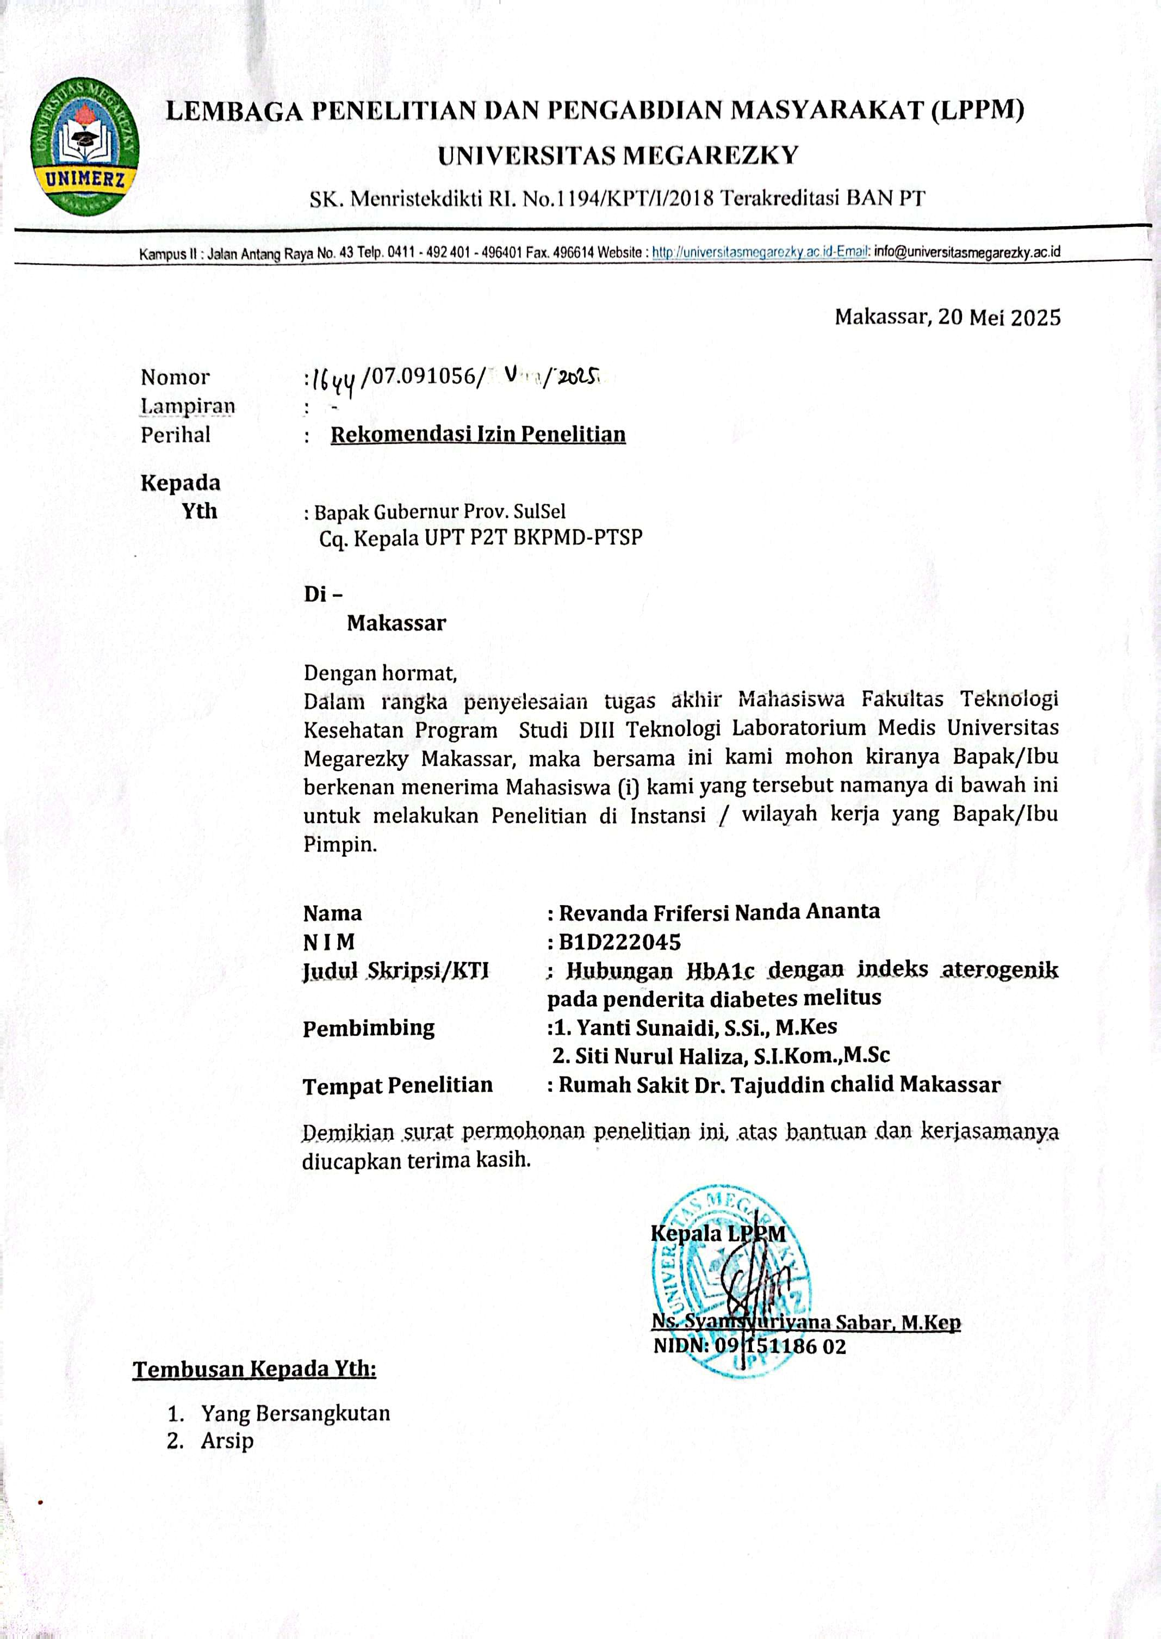
LAMPIRAN 2. SURAT IZIN PENELITIAN
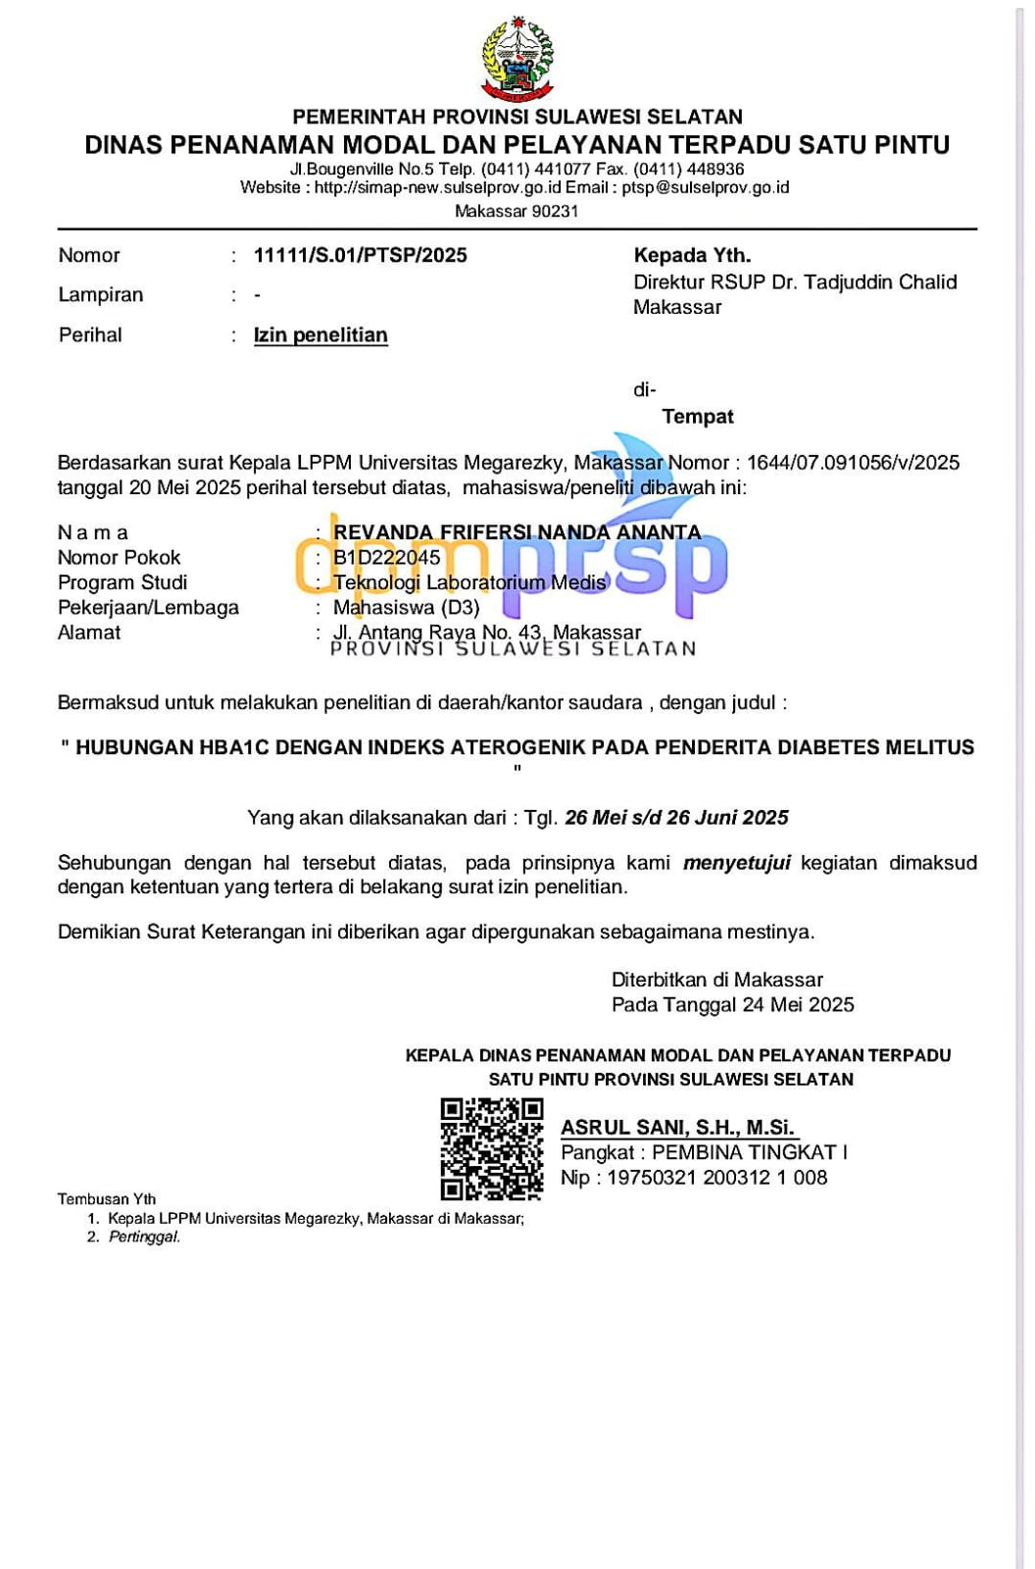
LAMPIRAN 3. KETERANGAN SELESAI PENELITIAN
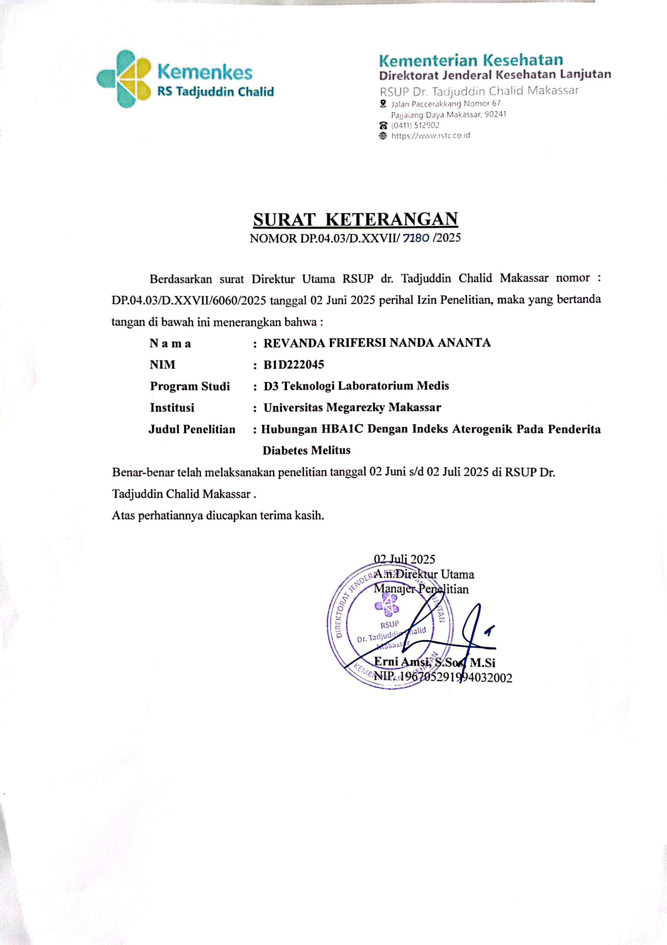

LAMPIRAN 4. SURAT KETERANGAN LAYAK ETIK
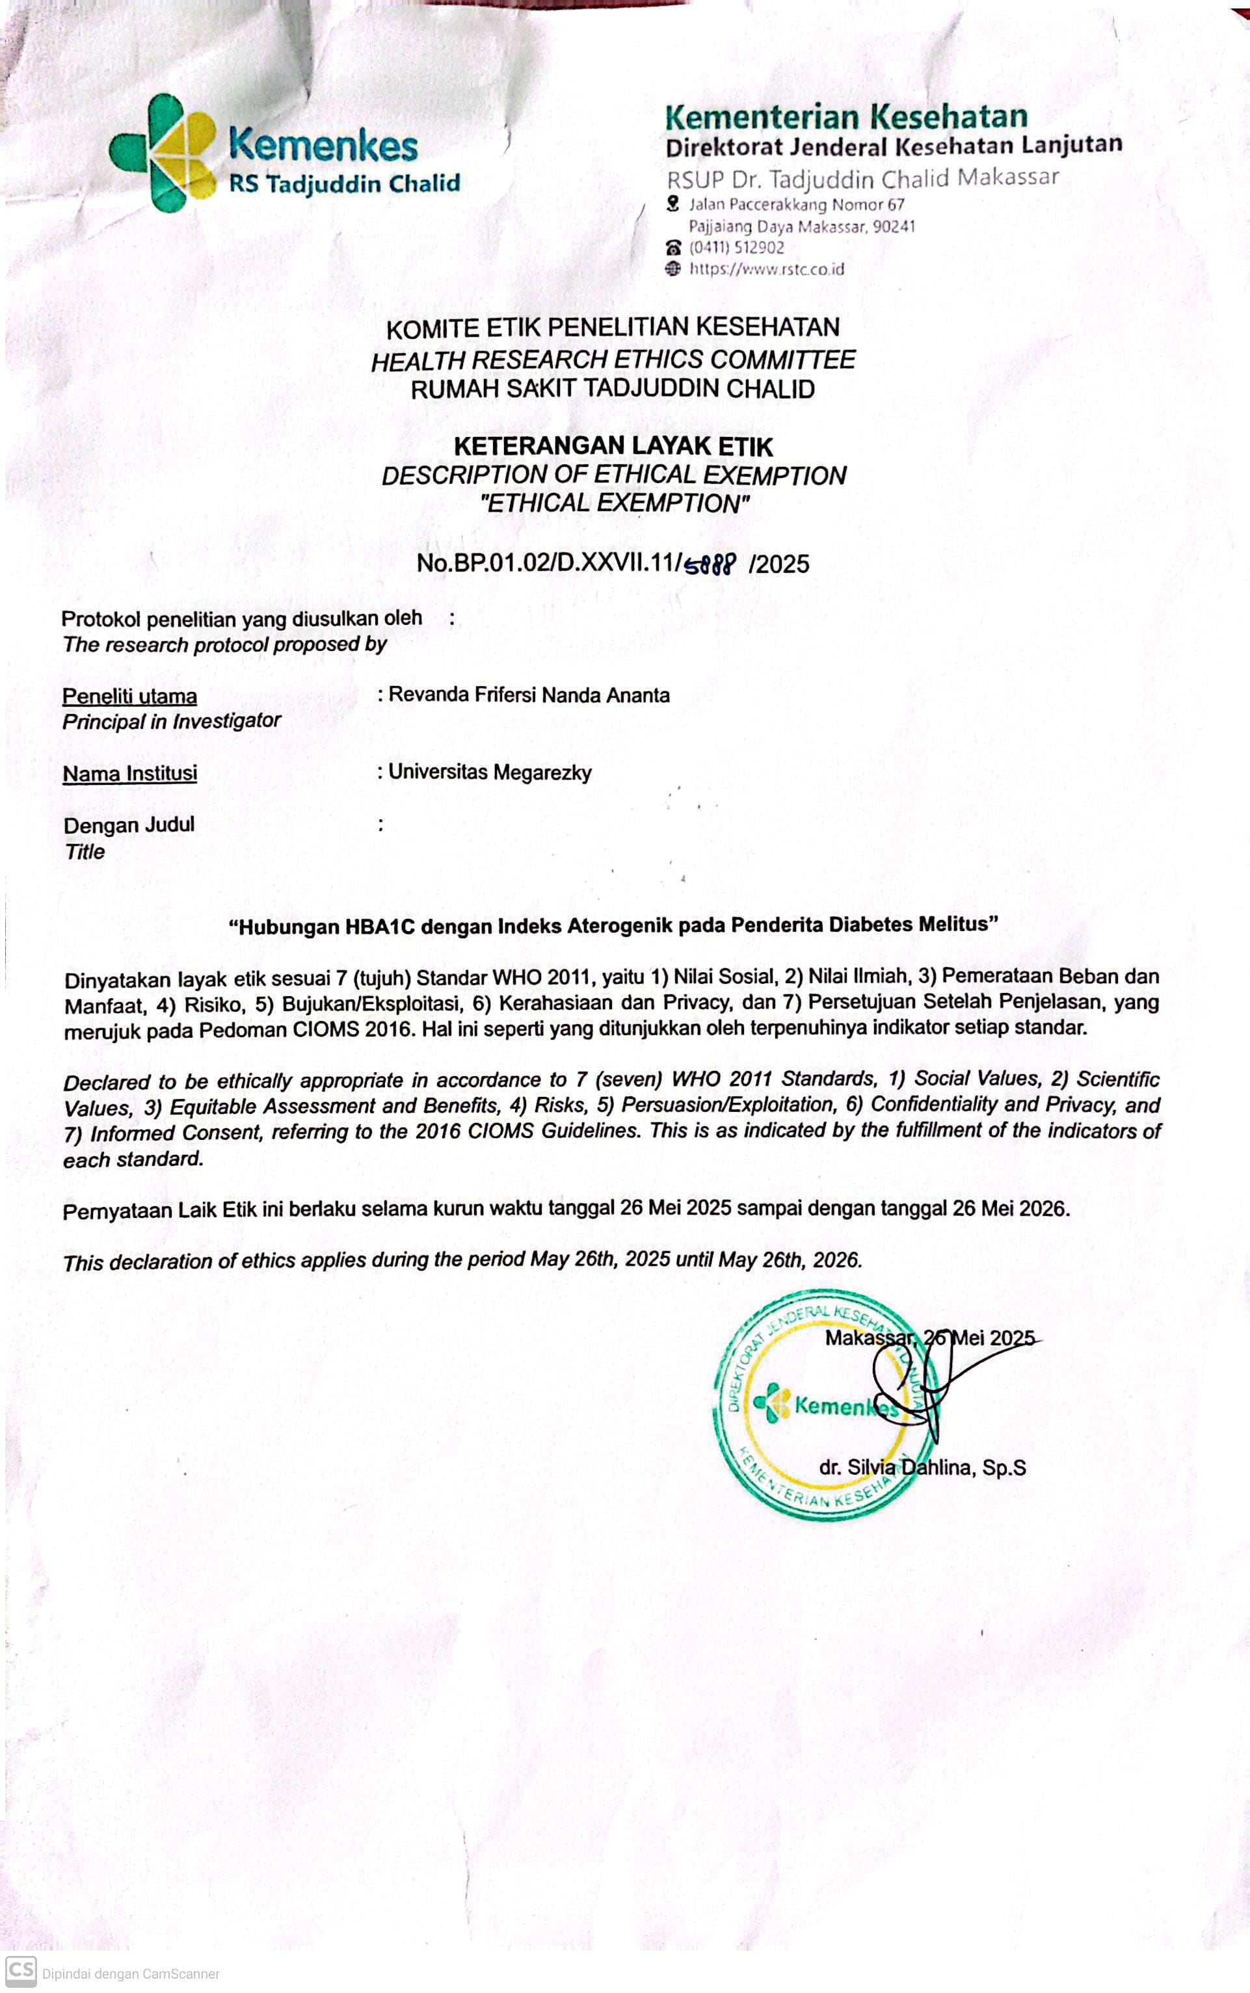

LAMPIRAN 5. Dokumentasi Pengambilan Data Rekam Medis
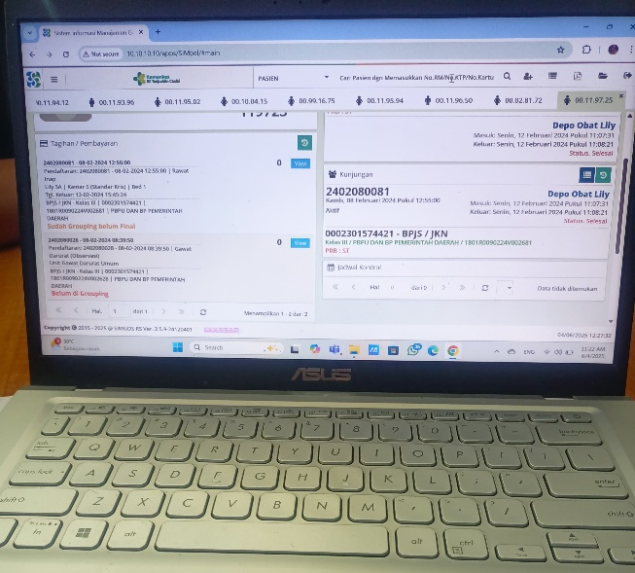
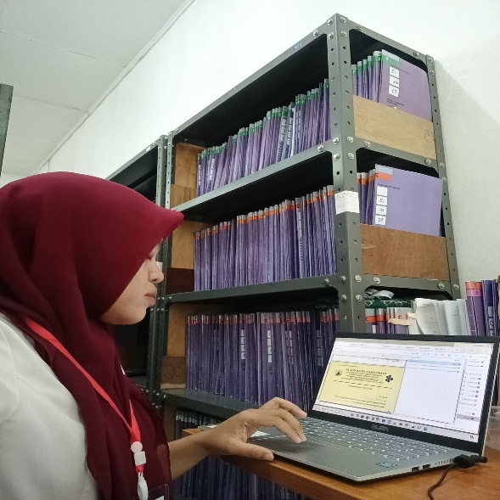
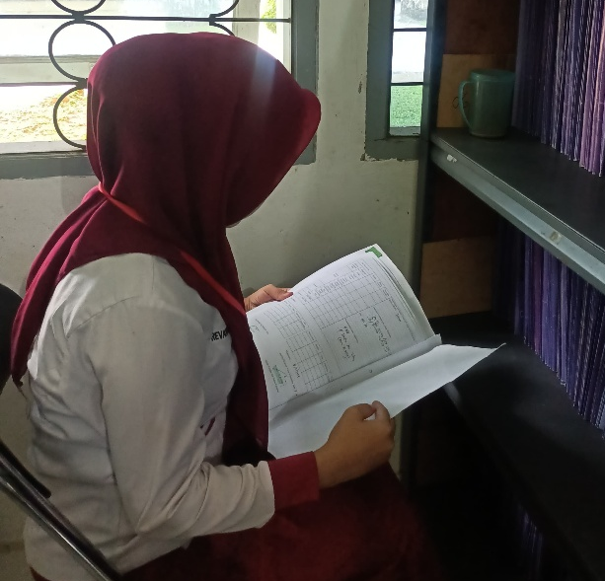

LAMPIRAN 6. Uji Normalitas
Tests of Normality
 | Shapiro-Wilk
 | Statistic | df | Sig.
Nilai HbA1c | 0.981 | 32 | 0.823
Nilai IAP | 0.974 | 32 | 0.615
*. This is a lower bound of the true significance.
a. Lilliefors Significance Correction

LAMPIRAN 7. Uji Korelasi Pearson
Correlations
 |  | Nilai HbA1c | Nilai IAP
Nilai HbA1c | Pearson Correlation | 1 | 0.167
Nilai HbA1c | Sig. (2-tailed) |  | 0.360
Nilai HbA1c | N | 32 | 32
Nilai IAP | Pearson Correlation | 0.167 | 1
Nilai IAP | Sig. (2-tailed) | 0.360
Nilai IAP | N | 32 | 32

